27.04.2021Г. № 247
РОССИЙСКАЯ ФЕДЕРАЦИЯ
ИРКУТСКАЯ ОБЛАСТЬ
СЛЮДЯНСКИЙ МУНИЦИПАЛЬНЫЙ РАЙОН
СЛЮДЯНСКОЕ ГОРОДСКОЕ ПОСЕЛЕНИЕ
АДМИНИСТРАЦИЯ
ПОСТАНОВЛЕНИЕ

О реализации общественно значимых проектов по благоустройству сельских территорий на территории Слюдянского муниципального образования в 2022 году

В соответствии с постановлением Правительства Российской Федерации от 31.05.2019 № 696 «Об утверждении государственной программы Российской Федерации «Комплексное развитие сельских территорий» и о внесении изменений в некоторые акты Правительства Российской Федерации», постановлением Правительства Иркутской области от 20 декабря 2019 г. N 1112-пп «Об утверждении положения о предоставлении субсидий из областного бюджета местным бюджетам в целях со финансирования расходных обязательств муниципальных образований Иркутской области на реализацию общественно значимых проектов по благоустройству сельских территорий и о внесении изменения в постановление Правительства Иркутской области от 10 февраля 2016 года №67-пп», в целях реализации полномочий Федерального закона от 06.10.2003г. № 131-ФЗ «Об общих принципах организации местного самоуправления в Российской Федерации», статьями 10,11,44,47 Устава Слюдянского муниципального образования, зарегистрированного Главным управлением Министерства юстиции Российской Федерации по Сибирскому федеральному округу 23 декабря 2005 года №RU385181042005001, с изменениями и дополнениями, зарегистрированными Управлением Министерства юстиции Российской Федерации по Иркутской области от 14 мая 2020 года № RU385181042020002,

ПОСТАНОВЛЯЕТ:

- Поддержать и реализовать в 2022 году перечень общественно значимых проектов по благоустройству сельских территорий на территории Слюдянского муниципального образования (Приложение №1).
- Утвердить Паспорт общественно значимого проекта по благоустройству сельских территорий «Благоустройство зоны отдыха в п. Сухой ручей», направление «Создание и обустройство зон отдыха, спортивных и детских игровых площадок, площадок для занятия адаптивной физической культурой и адаптивным спортом для лиц с ограниченными возможностями здоровья» (Приложение №2).
- Утвердить Паспорт общественно значимого проекта по благоустройству сельских территорий «Устройство парковки вблизи ДК «Волна» п. Сухой ручей», направление «Создание и обустройство мест автомобильных и велосипедных парковок» (Приложение №3).
- Утвердить Паспорт общественно значимого проекта по благоустройству сельских территорий «Ремонт дорожного полотна автомобильной дороги общего пользования местного значения по ул. Зои Космодемьянской, ул. Линейной п. Сухой ручей», направление - «Ремонтно-восстановительные работы улично-дорожной сети и дворовых проездов» (Приложение №4).
- Опубликовать настоящее постановление в газете «Байкал-новости» или в приложении к ней, а также на официальном сайте администрации Слюдянского городского поселения в сети «Интернет» www.gorod-sludyanka.ru.
- Контроль за исполнением настоящего постановления возложить на заместителя главы Слюдянского муниципального образования.

Глава Слюдянского
муниципального образования
В.Н. Сендзяк
Приложение № 1
утверждено постановлением администрации Слюдянского городского поселения
от 27.04.2021 № 247

Перечень общественно значимых проектов по благоустройству сельских территорий на территории Слюдянского муниципального образования,
планируемых к реализации в 2022 год
№ п/п | Наименование проекта | Объем финансирования, рублей
1 | Проект по благоустройству сельских территорий «Благоустройство зоны отдыха в п. Сухой ручей», направление «Создание и обустройство зон отдыха, спортивных и детских игровых площадок, площадок для занятия адаптивной физической культурой и адаптивным спортом для лиц с ограниченными возможностями здоровья» | 1 118 550,23
2 | Проект по благоустройству сельских территорий «Устройство парковки вблизи ДК «Волна» п. Сухой ручей», направление «Создание и обустройство мест автомобильных и велосипедных парковок» | 615 415,64
3 | Проект по благоустройству сельских территорий «Ремонт дорожного полотна автомобильной дороги общего пользования местного значения по ул. Зои Космодемьянской, ул. Линейной п. Сухой ручей», направление - «Ремонтно-восстановительные работы улично-дорожной сети и дворовых проездов» | 2 313 830,94
ИТОГО: |  | 4 047 796,81

Заведующий отделом дорожного хозяйства,
благоустройства, транспорта и связи администрации
Слюдянского городского поселения
Д.С. Осипова

Приложение № 2
к постановлению администрации Слюдянского городского поселения
от 27.04.2021 № 247

Паспорт общественно значимого проекта по благоустройству сельских территорий

п. Сухой ручей Слюдянского района Иркутской области
(наименование населенного пункта Иркутской области)

- Общая характеристика общественного значимого проекта по благоустройству сельских территорий (далее – проект)

Направление реализации проекта | Создание и обустройство зон отдыха, спортивных и детских игровых площадок, площадок для занятия адаптивной физической культурой и адаптивным спортом для лиц с ограниченными возможностями здоровья
Наименование проекта, адрес или описание местоположения | Благоустройство зоны отдыха в п. Сухой ручей  Адрес: Иркутская область, Слюдянский район, п. Сухой ручей, в районе ул. Линейной, д. 15
Проект соответствует нормам безопасности и требованиям законодательства Российской Федерации (да/нет) | да
Площадь, на которой реализуется проект, кв. м. | 388 м²
Цель и задачи проекта | Цели проекта:  - создание комфортной, удобной и безопасной среды для жителей;  - создание визитной карточки поселка Сухой ручей;  - создание событийности с вовлечением местных жителей, сообществ, администрации;  Задачи проекта:  - создание функциональных зон для отдыха различных социальных и возрастных групп;  - создание условий для проведения досуга и занятий спортом детей, взрослых, молодежи в малых населенных пунктах сельской местности  - сохранение природного ландшафта;  - комплексное благоустройство территории возле сельского клуба ДК «Волна»
Инициаторы проекта (наименование юридического лица (индивидуального предпринимателя); фамилия, имя, отчество (при наличии) гражданина) | Жители посёлка Сухой ручей – староста поселка - Истомина Ольга Кимовна;  Муниципального бюджетного учреждения "Центр спорта, культуры и досуга".
Заявитель проекта (наименование органа местного самоуправления муниципального образования Иркутской области) | Администрация Слюдянского городского поселения Слюдянского района
Дата начала реализации проекта | 01.04.2022 год
Дата окончания реализации проекта | 01.10.2022 год
Продолжительность реализации проекта (количество месяцев со сроком реализации до 31 декабря года, в котором запланировано предоставление субсидии) | 6 месяцев
Общие расходы по проекту, тыс. рублей: | 1 118,55 тыс. рублей
в том числе за счет средств:
субсидии (сумма средств федерального бюджета и бюджета субъекта Российской Федерации, которая не превышает 2 млн. рублей и не > 70% от общих расходов по проекту) | 517,34 тыс. рублей
местного бюджета (средства подтверждаются выпиской из сводной бюджетной росписи местного бюджета, подтверждающей наличие в местном бюджете бюджетных ассигнований на реализацию проекта в финансовом году, в котором запланировано предоставление субсидии, заверенной финансовым органом муниципального образования Иркутской области) | 84,22 тыс. рублей
обязательного вклада граждан, индивидуальных предпринимателей и юридических лиц – всего, тыс. рублей | 516,99 тыс. рублей
из них:  вклад граждан, тыс. рублей: | -
денежными средствами | -
трудовым участием | проведение субботников
предоставлением помещений
техническими средствами
иное (указать наименования вида расходов)
вклад индивидуальных предпринимателей, тыс. рублей: | 100,00 тыс. рублей
денежными средствами
трудовым участием
предоставлением помещений
техническими средствами
иное (указать наименования вида расходов) | 100,00 тыс. рублей (приобретение беседки со столиком и скамейкой)
вклад юридических лиц, тыс. рублей | 416,99 тыс. рублей
денежными средствами
трудовым участием | 38,07 тыс. рублей
предоставлением помещений
техническими средствами | 99,83 тыс. рублей
иное (указать наименования вида расходов) | 279,09 (приобретение материалов для ремонтных работ)

Трудовое участие:
№ | Описание работ | Трудовые затраты, количество человеко-часов* | Стоимость одного человека-часа, рублей** | Стоимость трудовых затрат, рублей
1 | Установка Беседки | 11,23 | 98,00 | 1 100,56
2 | Выравнивание поверхности у часовни | 90,31 | 81,40 | 7 351,21
3 | Укладка геотекстиля под основание ДИК; | 4,25 | 78,69 | 334,44
4 | Устройство покрытия из песка под ДИК; демонтаж 2 качелей; устройство ступеней, подход к детской площадке; монтаж ДИК и спортивного оборудования | 279,20 | 98,11 | 27 392,23
5 | Устройство скамейки, демонтаж старых скамеек | 7,31 | 90,80 | 663,73
6 | Установка урн | 1,48 | 80,52 | 119,17
7 | Покраска 1 ДИК | 10,58 | 99,14 | 1 048,85
8 | Окраска существующего ограждения | 0,63 | 94,33 | 59,43
 | Всего: | 404,99 |  | 38 069,62

Целевая группа:

Численность сельского населения, подтвердившего участие в реализации проекта, человек | 82
из них молодежи до 30 лет | 7
Группы населения, которые будут пользоваться результатами проекта (дети, учащиеся, студенты и др.) | 282
Количество человек, являющихся выгодоприобретателями, в том числе: | 282
прямо, человек | 282
косвенно, человек | -

Инициаторы проекта

№ | Инициатор проекта  (ф.и.о. гражданина/наименование юридического лица, индивидуального предпринимателя) | Краткое описание вклада и роль в реализации проекта
 | Истомина Ольга Кимовна - | староста поселка Сухой ручей Слюдянского района Иркутской области, выступающая в интересах всех жителей поселка – ответственный житель за организацию сбора предложений и информирования населения о мероприятиях проекта
 | Муниципального бюджетного учреждения "Центр спорта, культуры и досуга" | Финансовая поддержка проекта, предоставление помещения для обсуждения проекта
 | Муниципального бюджетного учреждения «Благоустройство» | Финансовая поддержка проекта, предоставление технических средств и строительных материалов, выполнение работ
 | Жители п. Сухой ручей | Трудовое участие в реализации проекта

- Описание проекта

  - Описание проблемы и обоснование ее актуальности для сообщества
Месторасположение населенного пункта:
Сухо́й Руче́й — посёлок в Слюдянском районе Иркутской области. Входит в Слюдянское муниципальное образование. Территория расположена на южном берегу залива Култук озера Байкал в 3 км к юго-востоку от города Слюдянка на Транссибирской магистрали и федеральной автомагистрали Р258 «Байкал».
Общая численность населения, проживающего в населенном пункте по состоянию на 1 января года, предшествующего предоставлению заявки:
Общая численность населения, проживающего в населенном пункте Сухой ручей на 1 января 2021 года составляет – 5 % от населения Слюдянского муниципального образования, максимальный процент детского населения в возрасте до 18 лет - 43 % от общего количества проживающих в поселке.
Характеристика существующей ситуации, на решение которой направлен проект:
Развитие социальной инфраструктуры способствует решению основных социально-экономических проблем в сельской местности, за счет обеспечения комфортных условий для населения.
На сегодняшний день на территории нет дошкольных и общеобразовательных учреждений, отсутствуют промышленные предприятия. В поселке имеется одно придорожное кафе и ресторанно-гостиничный комплекс.
Центром поселка является один социальный объект – это сельский клуб «Волна», в непосредственной близости от которого планируется размещение зоны отдыха с детской игровой и спортивной площадками.
Существующая детская игровая площадка, расположенная вблизи здания ДК «Волна», не оборудована для проведения отдыха для всех групп населения. Администрацией Слюдянского городского поселения установлены элементы детского игрового оборудования: две качели, карусель, детский спортивный игровой комплекс, но необходимо разнообразие детского и спортивного оборудования в виде беседки, качели гнездо, спортивных тренажеров, оборудования для воркаута, детского комплекса для детей от 2 лет.
Обоснование необходимости выполнения данного проекта (актуальность), ее общественная значимость, краткая характеристика выполняемого объекта:
Актуальность и общественная значимость решаемой проблемы для поселения состоит в том, что в целях обеспечения досуга жителей поселка Сухой ручей, снятия социальной напряженности, вызванной отсутствием вариантов проведения свободного времени. Необходимо реализовывать на территории поселка проекты благоустройства, позволяющие обеспечивать комфортные условия использования территорий общего пользования, одним из таких примеров является создание единых совмещенных комплексов детских и спортивных площадок, позволяющих обеспечить досуг нескольких возрастных категорий.
В результате создания зоны отдыха будет решен ряд важнейших задач:
- создание функциональных зон для отдыха различных социальных и возрастных групп;
- создание условий для проведения досуга и занятий спортом детей, взрослых, молодежи;
- повышение гражданской активности населения;
- вовлечение граждан в реализацию вопросов местного значения.
Круг людей, которых касается решаемая проблема:
Решение обозначенной проблемы касается всех жителей посёлка Сухой ручей.
Ожидаемые результаты, которые планируется достичь в ходе реализации проекта:
Настоящий проект носит социальное значение и способен в долгосрочной перспективе использоваться несколькими поколениями жителей поселка, приобщить взрослых и детей к активному, в том числе совместному досугу, и позитивному отношению к ведению активного здорового образа жизни.
- создание комфортной, удобной и безопасной среды;
- сохранение природного ландшафта;
- создание визитной карточки п. Сухой ручей;
- формирование пространств для развития различных сценариев на территории;
- создание событийности с вовлечением местных жителей, сообществ, предпринимателей, администрации;
- создание функциональных зон для отдыха различных социальных и возрастных групп.
В случае реализации проекта будут созданы условия для проведения досуга жителям разных возрастов. Повысится престижность поселка.
Дальнейшее развитие проекта: распространение опыта, мероприятия по поддержанию и/или развитию результатов:
На благоустроенной зоне для отдыха в п. Сухой ручей, кроме ежедневного его использования, в дальнейшем будут принимать активное участие работники МБУ «ЦСКД», путем проведение праздничных и спортивных мероприятий, организации выставок и творческих работ, проведение занятий кружка по рисованию на открытом воздухе и другие мероприятия. Жители будут вовлечены в субботники, работники МБУ «Благоустройство» следить за эксплуатацией площадки.

1.2. Описание решений по благоустройству территории
Описание текущего состояния территории или объекта благоустройства, фотофиксация:
Проектируемый земельный участок расположен в центре посёлка Сухой ручей Слюдянского района Иркутской области, в непосредственной близости к дому культуры «Волна» и Свято-Никольской часовни. Благоустраиваемая территория ограничена с двух сторон автомобильной дорогой общего пользования местного значения по ул. Зои Космодемьянской, дорогой по ул. Линейная, с третьей стороны дощатым забором.
Существующая детская игровая площадка не оборудована для проведения отдыха для всех групп населения, отсутствует освещение, лавочки, урны. Администрацией Слюдянского городского поселения установлены элементы детского игрового оборудования: две качели, карусель, детский спортивный игровой комплекс, но необходимо разнообразие детского и спортивного оборудования в виде беседки, качели гнездо, спортивных тренажеров, оборудования для воркаута, детского комплекса для детей от 2 лет.

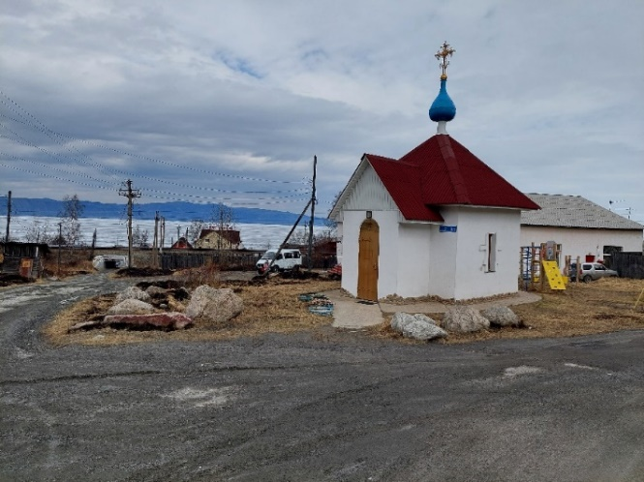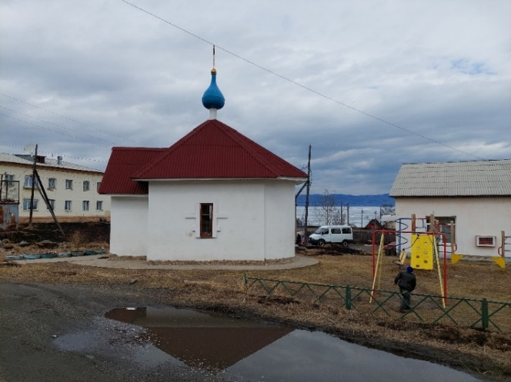
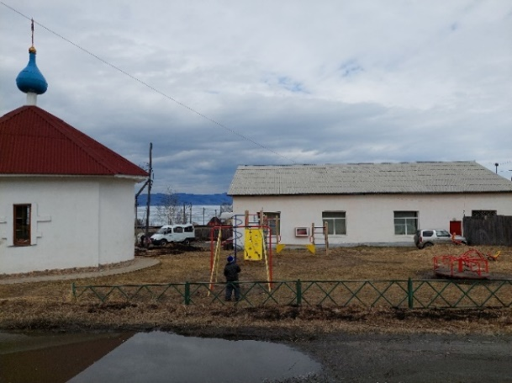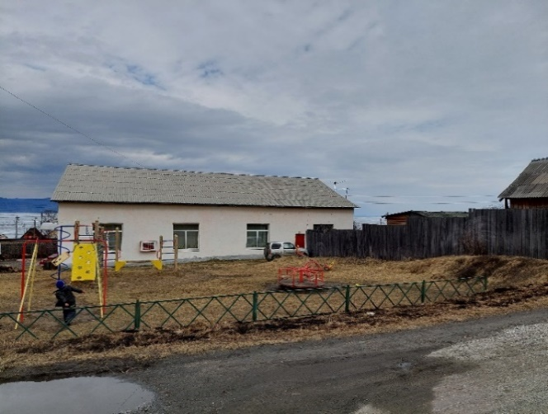
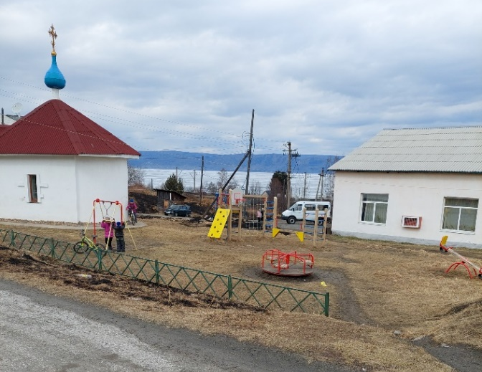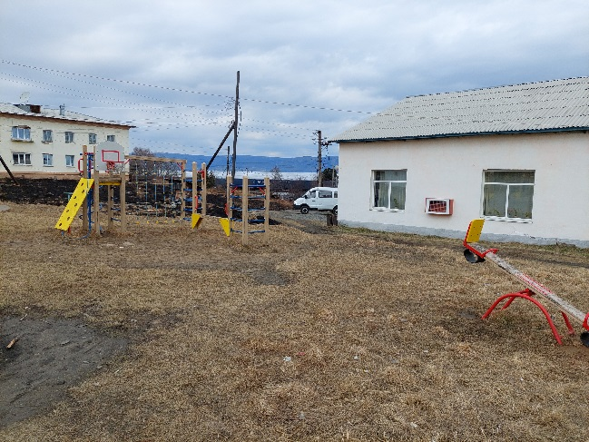
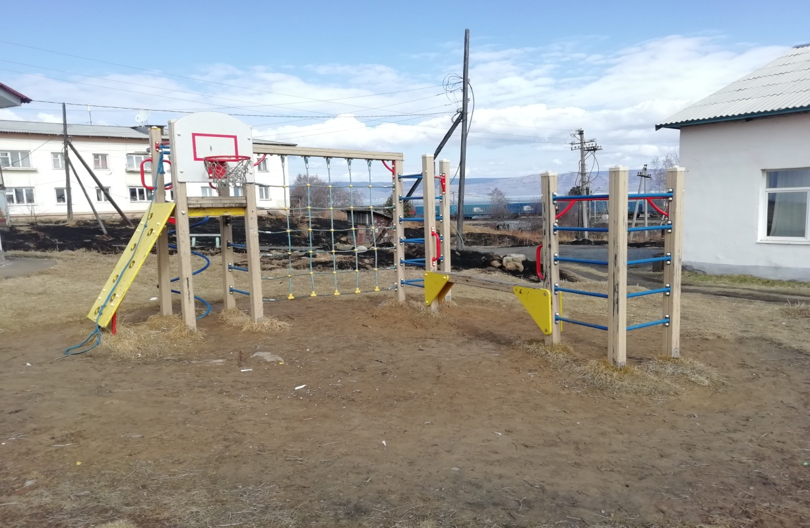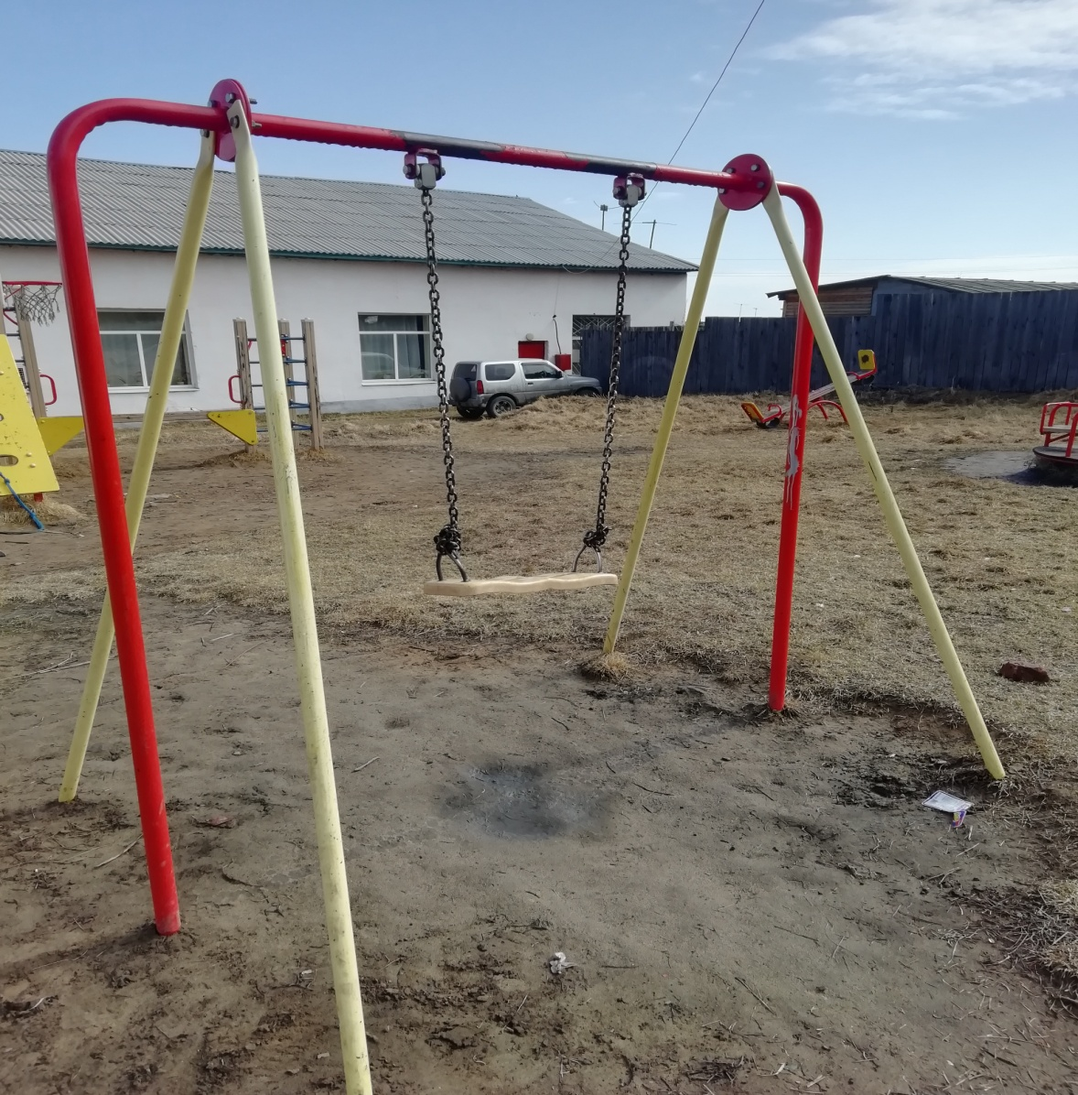

Описание мероприятий по благоустройству:
Проектом благоустройства предполагается выполнено комплексное благоустройство, включающее в себя:
- выравнивание поверхности у часовни
- демонтажные работы (демонтаж элементов детской площадки);
- устройство основания детской площадки;
- устройство лестницы с перилами;
- установка МАФ, игровых и спортивных комплексов, беседки, информационных стендов;
- покраска ограждения и установленного ранее спортивного комплекса.

Проект благоустройства, утвержденный главой Слюдянского муниципального образования, включающий: ситуационную схему в масштабе поселения, схему градостроительного анализа территории, схемы плана благоустройства с указанием границ благоустройства, площади благоустройства, основных показателей и решений представлен в приложении №1 к паспорту;

Визуализация решений (примеры элементов) по благоустройству.
- Малые архитектурные формы, элементы благоустройства - 1 скамейка, 2 урны;
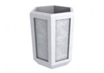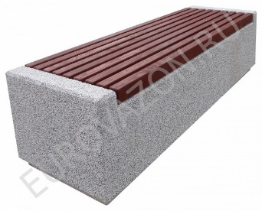

- Детские игровые и спортивные комплексы (воркаут, ДИК от 2 лет, тренажер, качеля «Гнездо», качеля-балансир, информационный стенд). Все элементы будут окрашены в единой цветовой гамме;

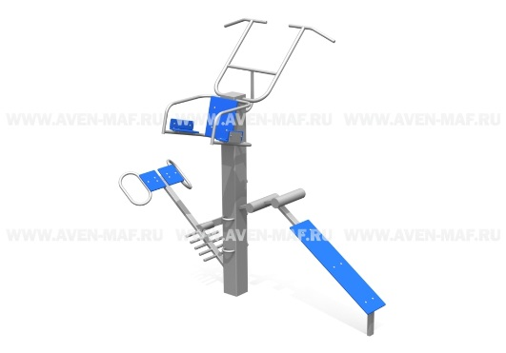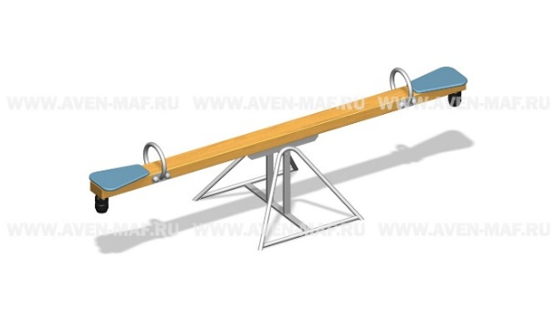

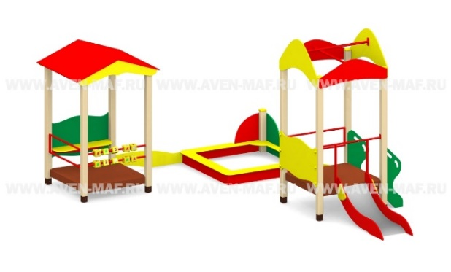
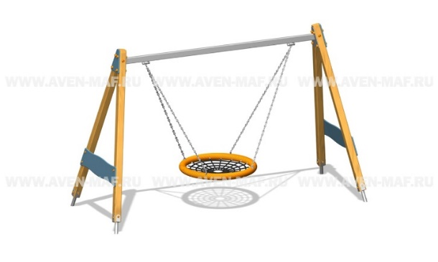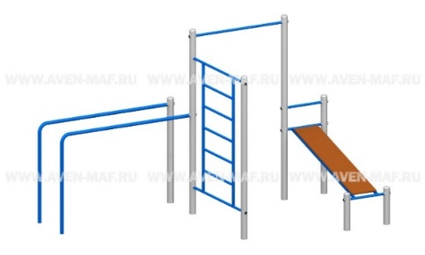

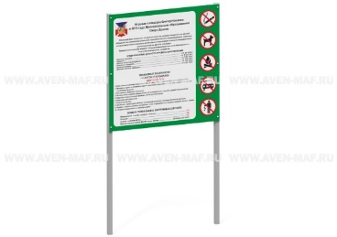
- Существующий ДИК (элементы будут окрашены в единой цветовой гамме)
- Беседка со столом и лавочками
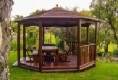
- Календарный план реализации мероприятий проекта

Наименование мероприятий (указываются только те части, которые имеют непосредственное отношение к проекту) | Сроки реализации | Ответственный исполнитель
Подготовительные работы: | Май | МБУ «Благоустройство», жители посёлка
Выравнивание поверхности у часовни
Уборка территории
Погрузка вручную мусора
Ремонтно-строительные работы: | Июнь-август | МБУ «Благоустройство»
Демонтаж - 2 качели, песочница
Укладка геотекстиля под основание ДИК
Устройство покрытия из песка под ДИК
Установка урн 2 шт.
Устройство скамейки
Устройство ступеней, подход к детской площадке
Монтаж детских игровых и спортивных комплексов, качели, беседки, МАФ
Покраска существующего ограждения и ДИК |  | МБУ «ЦСКД»
Приобретение оборудования (расписать подробно): | Апрель-июнь | Администрация Слюдянского городского поселения
Песочный дворик с горкой
Длина - 5010 мм, ширина - 4130 мм, высота-2290 мм, высота горки - 510 мм
Возрастная группа: 2-6 лет
Качеля маятниковая с подвесом "Гнездо"
Длина - 3560 мм, ширина-1420 мм, высота-2245 мм
Возрастная группа: 5-12 лет
Качалка-Балансир
Длина-2600 мм, ширина-770 мм, высота-710 мм
Возрастная группа: 3-6 лет
Комплекс «Воркаут»
Длина - 4100 мм, ширина-2400 мм, высота-2600 мм
Возрастная группа: От 14 лет
Уличный тренажер
Длина - 2660 мм, ширина-1200 мм, высота-2230 мм
Возрастная группа: От 14 лет
Информационный стенд
Длина-1120 мм, ширина-60 мм, высота-2120 мм
Урна 2 шт.
Длина - 400 мм, ширина-350 мм, высота-600 мм
Объем(Л)≈ 16 л
Беседка со столиком и лавочкой  8-мигранная, зашивная 2500*2150*2500 |  | ИП Степанов
Прочая деятельность
(указать наименование)
Обустройство прилегающей территории, субботники | сентябрь | МБУ «Благоустройство», МБУ «ЦСКД» жители посёлка

- Смета расходов по проекту
тыс. рублей*
Наименование расходов | Запрашива-емые средства (субсидия) | Местный бюджет | Внебюджетные источники,
 |  |  | вклад юридических лиц |  |  |  |  | вклад индивидуальных предпринимателей |  |  |  |  | вклад граждан
 |  |  | ДС | ТУ | ПП | ТС | И | ДС | ТУ | ПП | ТС | И | ДС | ТУ | ПП | ТС | И
1. Приобретение детского игрового и спортивного оборудования, элементов благоустройства, МАФ для зоны отдыха, в том числе: | 517,34 | 84,22 |  |  |  |  |  |  |  |  |  | 100,00
1) ДИК - Песочный дворик с горкой  Длина - 5010 мм, ширина - 4130 мм, высота-2290 мм, высота горки - 510 мм  Возрастная группа: 2-6 лет | 156,77 | 25,52
2) Качеля маятниковая с подвесом "Гнездо"  Длина - 3560 мм, ширина-1420 мм, высота-2245 мм  Возрастная группа: 5-12 лет | 123,05 | 20,03
3) Качалка-Балансир  Длина-2600 мм, ширина-770 мм, высота-710 мм  Возрастная группа: 3-6 лет | 15,94 | 2,60
4) Комплекс «Воркаут»  Длина - 4100 мм, ширина-2400 мм, высота-2600 мм  Возрастная группа: От 14 лет | 128,09 | 20,85
5) Уличный тренажер  Длина - 2660 мм, ширина-1200 мм, высота-2230 мм  Возрастная группа: От 14 лет | 68,15 | 11,09
6) Информационный стенд  Длина-1120 мм, ширина-60 мм, высота-2120 мм | 17,29 | 2,82
7) Урна ж/б 2 шт.  Длина - 400 мм, ширина-350 мм, высота-600 мм  Объем(Л)≈ 16 л | 8,04 | 1,31
8) Беседка 8-мигранная, зашивная 2500*2150*2500 |  |  |  |  |  |  |  |  |  |  |  | 100,00
2. Ремонтно-строительные работы: |  |  |  | 38,07 |  | 99,83 | 279,09
1) Выравнивание поверхности у часовни |  |  |  | 7,35 |  | 7,11 | 88,40
2) Установка беседки 8-мигранная, зашивная 2500*2150*2500 |  |  |  | 1,10 |  | 3,85 | 3,84
3) Зона отдыха:  - укладка геотекстиля под основание ДИК;  - устройство покрытия из песка под ДИК;  - демонтаж ДИК;  - устройство лестницы;  - монтаж новых ДИК и спортивного оборудования;  - установка 2 урн;  - устройство скамейки;  - демонтаж ветхой скамейки |  |  |  | 28,51 |  | 88,87 | 181,63
4) Покраска ДИК и ограждения |  |  |  | 1,11 |  |  | 5,23
Всего: | 517,34 | 84,22 |  | 38,07 |  | 99,83 | 279,09 |  |  |  |  | 100,00
Общие расходы по проекту: | 1 118,55 тыс. рублей
где:
ДС – денежные средства;
ТУ – трудовое участие;
ПП- предоставление помещений;
ТС- предоставление технических средств;
И- иное
* - два знака после запятой
Глава Слюдянского
муниципального образования ________________ / В.Н. Сендзяк
(М.П., подпись) (расшифровка подписи)
Лицо, подготовившее
проект:
Заведующий отделом дорожного хозяйства, благоустройства,
транспорта и связи администрации Слюдянского городского поселения / 8(39544) 52910; 89526234092
должность (контактный телефон)
_________________ / Д.С. Осипова
(подпись) (расшифровка подписи)

Приложение №1
к паспорту проекта

Администрация Слюдянского городского поселения

г. Слюдянка 2021

Проект благоустройства общественных пространств в п. Сухой ручей
Слюдянского района Иркутской области

Утверждаю:
Глава Слюдянского МО

_________________В.Н. Сендзяк

Содержание
№ п/п | Наименование | Стр.
 | Содержание тома. Перечень чертежей.
1 | Пояснительная записка | 3
1 | Описание проекта | 3
2 | Климатические данные | 4
3 | Характеристика существующей ситуации | 4
4 | Основные проектные решения | 5

Перечень чертежей
Наименование | Лист
Схема планировочной организации земельного участка. «Устройство парковки вблизи ДК «Волна»» п. Сухой ручей М 1:100 | 8
Схема планировочной организации земельного участка. «Благоустройство зоны отдыха в п. Сухой ручей» М 1:100 | 9
Схема планировочной организации земельного участка. Ремонт дорожного полотна автомобильной дороги общего пользования местного значения по ул. Зои Космодемьянской, ул. Линейной п. Сухой ручей М 1:100 | 10
Ситуационный план. «Устройство парковки вблизи ДК «Волна» п. Сухой ручей» | 11
Ситуационный план. «Благоустройство зоны отдыха в п. Сухой ручей» | 12
Ситуационный план. «Ремонт дорожного полотна автомобильной дороги общего пользования местного значения по ул. Зои Космодемьянской, ул. Линейной п. Сухой ручей» | 13
Схема градостроительного анализа | 14

Описание проекта
 |  |  |  |  | Иркутская область, Слюдянский район, п. Сухой ручей
Изм. | Лист | № докум | Подпись | Дата
Разработал |  |  |  |  | Содержание раздела | Стадия | Лист | Листов
Выполнил |  | Тюменцева И.А |  |  |  | П | 2 | 7
 |  |  |  |  |  | Отдел дорожного хозяйства, благоустройства, транспорта и связи администрации СГП

Благоустройство общественной территории в п. Сухой ручей Слюдянского района, включает в себя 3 направления:
- Благоустройство зоны отдыха в п. Сухой ручей», направление «Создание и обустройство зон отдыха, спортивных и детских игровых площадок, площадок для занятия адаптивной физической культурой и адаптивным спортом для лиц с ограниченными возможностями здоровья – 388 м²;
- Устройство парковки вблизи ДК «Волна» п. Сухой ручей, направление «Создание и обустройство мест автомобильных и велосипедных парковок – 675 м²;
- Ремонт дорожного полотна автомобильной дороги общего пользования местного значения по ул. Зои Космодемьянской, ул. Линейной п. Сухой ручей, направление - «Ремонтно-восстановительные работы улично-дорожной сети и дворовых проездов» - 2 200 м².
Территория расположена на южном берегу залива Култук озера Байкал в 3 км к юго-востоку от города Слюдянка на Транссибирской магистрали и федеральной автомагистрали Р258 «Байкал».
Категория земель: земли населённых пунктов, в зоне РЗ-2 Зона отдыха в соответствии с правилами землепользования и застройки Слюдянского муниципального образования утверждёнными решением Думы Слюдянского городского поселения от 25.06.2020 года № 42- IV – ГД.(рис.1)
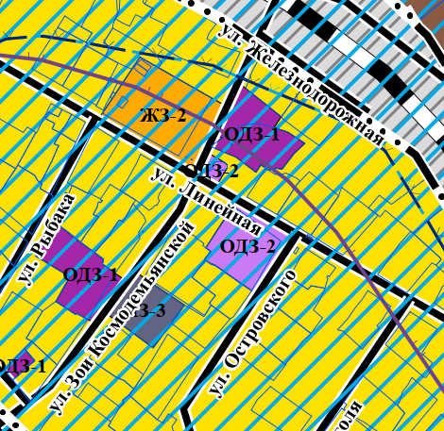
 |  |  |  |  | Иркутская область, Слюдянский район, п. Сухой ручей
Изм. | Лист | № докум | Подпись | Дата
Разработал |  |  |  |  | Проект | Стадия | Лист | Листов
Выполнил |  | Тюменцева И.А |  |  |  | П | 3 | 7
 |  |  |  |  |  | Отдел дорожного хозяйства, благоустройства, транспорта и связи администрации СГП

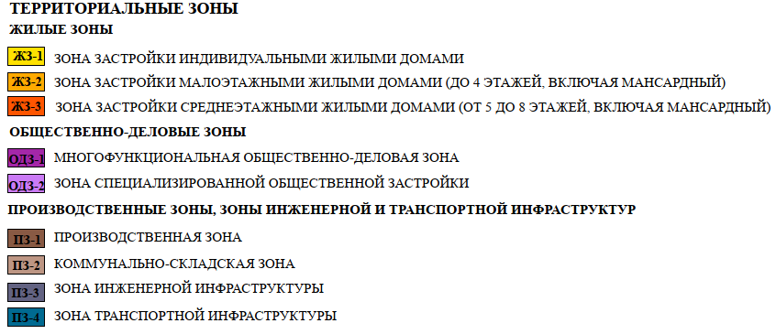
Рисунок 1 - Карта градостроительного зонирования
п. Сухой Ручей Слюдянский район Иркутской области

Общая численность населения, проживающего в населенном пункте Сухой ручей на 1 января 2021 года составляет – 282 человека.
На земельном участке имеются сложившиеся пешеходно-транспортные связи.

- Климатические данные
Район характеризуется климатическим подрайоном 1В согласно таблице Б1 «СП 131.13330.2012. Свод правил. Строительная климатология. Актуализированная редакция СНиП 23-01-99*»
-среднегодовая температура воздуха -0,7 ⁰С;
-абсолютная максимальная температура воздуха +31⁰С;
-абсолютная минимальная температура воздуха -40⁰С;
-средняя максимальная температура воздуха наиболее теплого месяца +19,8⁰С;
-температура воздуха наиболее холодной пятидневки, обеспеченностью 0,98 -30⁰С;
- температура воздуха наиболее холодных суток, обеспеченностью 0,98 -32⁰С;
-средняя температура наиболее холодного периода -30⁰С;
-продолжительность периода со средней суточной температурой -5,3⁰С 274 суток;
- продолжительность периода со средней суточной температурой -11⁰С 177 суток;
-средняя температура наружного воздуха наиболее холодного месяца -17,4⁰С;
-средняя температура наружного воздуха наиболее жаркого месяца +15,3⁰С.
В январе и июле преобладают ветры юго-западного направления.
Расчетное значение веса снегового покрова на 1 кв.м горизонтальной поверхности земли согласно табл. 10.1 «СП 20.13330.2011. Свод правил. Нагрузки и воздействия*» для II района - 1,2 кПа
Нормативное значение ветрового давления согласно табл. 11.1 «СП 20.13330.2016. Свод правил. Нагрузки и воздействия*» для III района - 0,38 кПа.
Сейсмичность площадки - 9 баллов.
Максимальная глубина промерзания - 2,8 м.

- Характеристика существующей ситуации
 |  |  |  |  | Иркутская область, Слюдянский район, п. Сухой ручей
Изм. | Лист | № докум | Подпись | Дата
Разработал |  |  |  |  | Проект | Стадия | Лист | Листов
Выполнил |  | Тюменцева И.А |  |  |  | П | 4 | 7
 |  |  |  |  |  | Отдел дорожного хозяйства, благоустройства, транспорта и связи администрации СГП

  - Детская игровая площадка, расположенная в близи здания ДК «Волна» не имеет оборудования предназначенного для всех слоев населения.
  - На территории населенного пункта в близи здания ДК «Волна», расположенного по адресу: Слюдянский район, п. Сухой ручей, ул. Линейная, д.15 отсутствуют парковочные места для автомобилей, что создает множество неудобства из-за хаотичного расположения транспортных средств. В связи с этим возникают помеха для движения автомобилей и пешеходов. На территории здания ДК «Волна» освещение отсутствует.
  - Автомобильная дорога, с примыкающими к ней участками, расположенная вблизи здания ДК «Волна» является дорогой общего пользования местного значения Слюдянского муниципального образования, примыкающая к федеральной автомобильной дороге Р-258 «Байкал» Иркутск - Улан-Удэ - Чита на 120 км (+-800 метров), используется гражданами для прохода и проезда к своим участкам.
Текущее состояние: асфальтовая дорога, общей протяженностью 347 метра, покрытие проезжей части имеет просадки, выбоины и иные повреждений, затрудняющие движение транспортных средств с разрешенной Правилами дорожного движения скоростью

Объездная автомобильная дорога, расположенная в близи здания ДК «Волна», является дорогой общего пользования местного значения Слюдянского муниципального образования, используется гражданами для прохода и проезда к своим участкам. Технологический путь с другой стороны здания, необходимый для подъезда рабочего транспорта.
Текущее состояние: дороги, общей протяженностью 61,4 метра, не имеют асфальтового слоя, покрытие дорожного полотна имеет просадки и ямы, что затрудняет движение транспортных средств.
 |  |  |  |  | Иркутская область, Слюдянский район, п. Сухой ручей, ул. Линейная, д.15
Изм. | Лист | № докум | Подпись | Дата
Разработал |  |  |  |  | Проект | Стадия | Лист | Листов
Выполнил |  | Тюменцева И.А |  |  |  | П | 5 | 7
 |  |  |  |  |  | Отдел дорожного хозяйства, благоустройства, транспорта и связи администрации СГП

- Основные проектные решения

Планировочные решения определены исходя из функционального назначения проектируемого объекта и требований СП 42.13330.2011 актуализированная редакция СНиП 2.07.01-89* «Градостроительство. Планировка и застройка городских и сельских поселений».
3.1. Проект «Благоустройство зоны отдыха в п. Сухой ручей», направление «Создание и обустройство зон отдыха, спортивных и детских игровых площадок, площадок для занятия адаптивной физической культурой и адаптивным спортом для лиц с ограниченными возможностями здоровья».
Для маломобильных групп населения предусмотрена лестница с перилами и поручнями.
Проектом выполнено комплексное благоустройство, включающее в себя:
- устройство 2х лестниц;
- установка малых архитектурных форм, элементов благоустройства 1 скамейка, 2 урны;
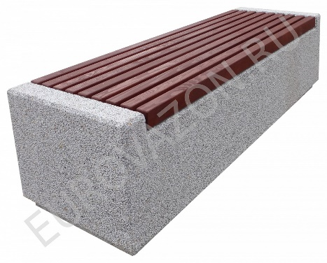

- устройство детских игровых площадок;
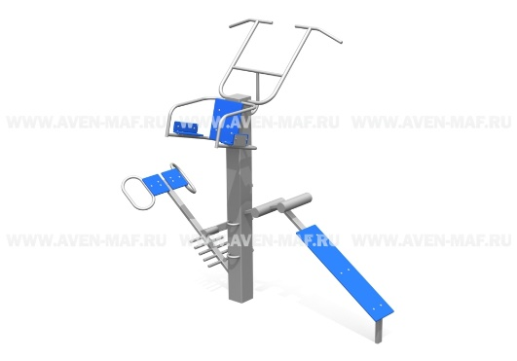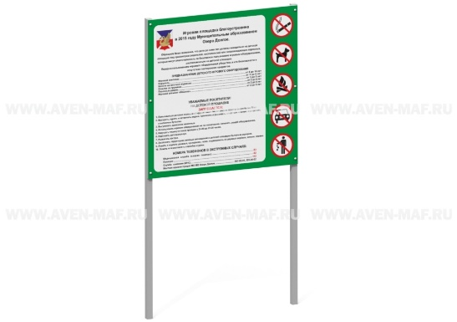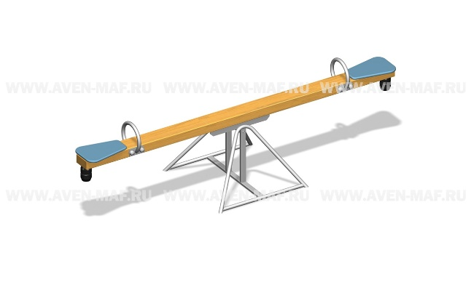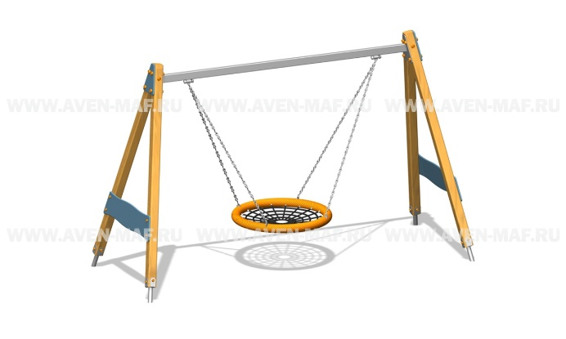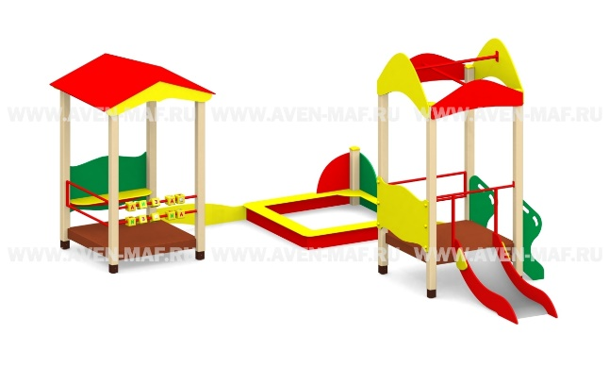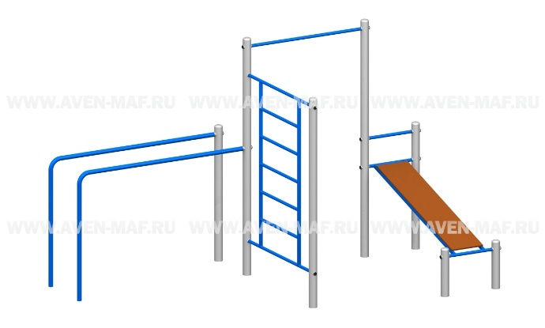

- демонтаж старой скамейки;
- демонтаж существующих элементов детской игровой площадки (качеля-балансир, карусель, качеля на цепях).

  - Проект «Устройство парковки вблизи ДК «Волна» п. Сухой ручей», направление «Создание и обустройство мест автомобильных парковок»;
Проектом выполнено комплексное благоустройство, включающее в себя:
- устройство асфальтового покрытия парковки;
- устройство уличного освещения – 2 шт.;
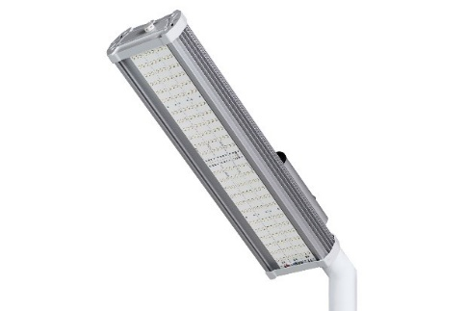
 |  |  |  |  | Иркутская область, Слюдянский район, п. Сухой ручей, ул. Линейная, д.15
Изм. | Лист | № докум | Подпись | Дата
Разработал |  |  |  |  | Проект | Стадия | Лист | Листов
Выполнил |  | Тюменцева И.А |  |  |  | П | 6 | 7
 |  |  |  |  |  | Отдел дорожного хозяйства, благоустройства, транспорта и связи администрации СГП

- покраска фасада здания ДК «Волна»;
 |  |  |  |  | Иркутская область, Слюдянский район, п. Сухой ручей
Изм. | Лист | № докум | Подпись | Дата
Разработал |  |  |  |  | Проект | Стадия | Лист | Листов
Выполнил |  | Тюменцева И.А |  |  |  | П | 7 | 7
 |  |  |  |  |  | Отдел дорожного хозяйства, благоустройства, транспорта и связи администрации СГП

- завоз земли;
- посадка цветов и создание рокария.
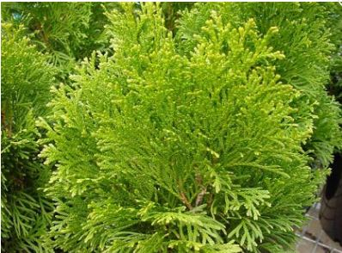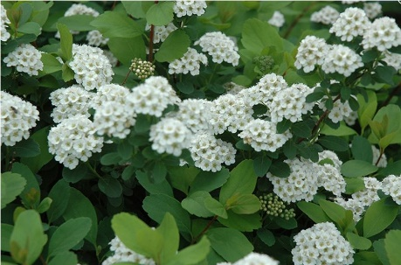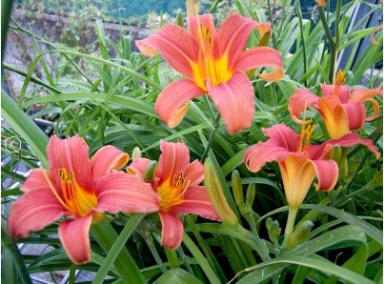
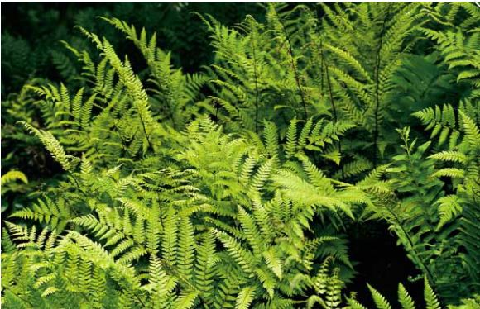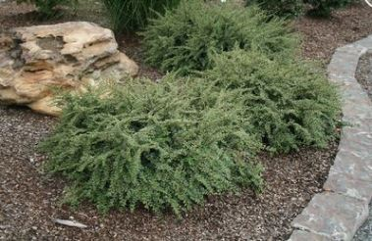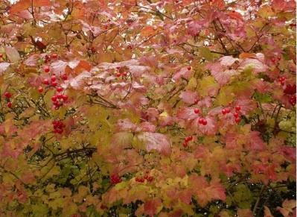
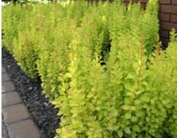
  - Проект «Ремонт дорожного полотна автомобильной дороги общего пользования местного значения по ул. Зои Космодемьянской, ул. Линейной п. Сухой ручей, направление - «Ремонтно-восстановительные работы улично-дорожной сети и дворовых проездов».

Проектом выполнено комплексное благоустройство, включающее в себя:
- устройство асфальтового покрытия проезда;
- отсыпка технологического пути и объездного пути;
- нарезка кюветов;
- укладка водоотводных труб;
- установка дорожных знаков;
- подрезка кустов вдоль автомобильной дороги.

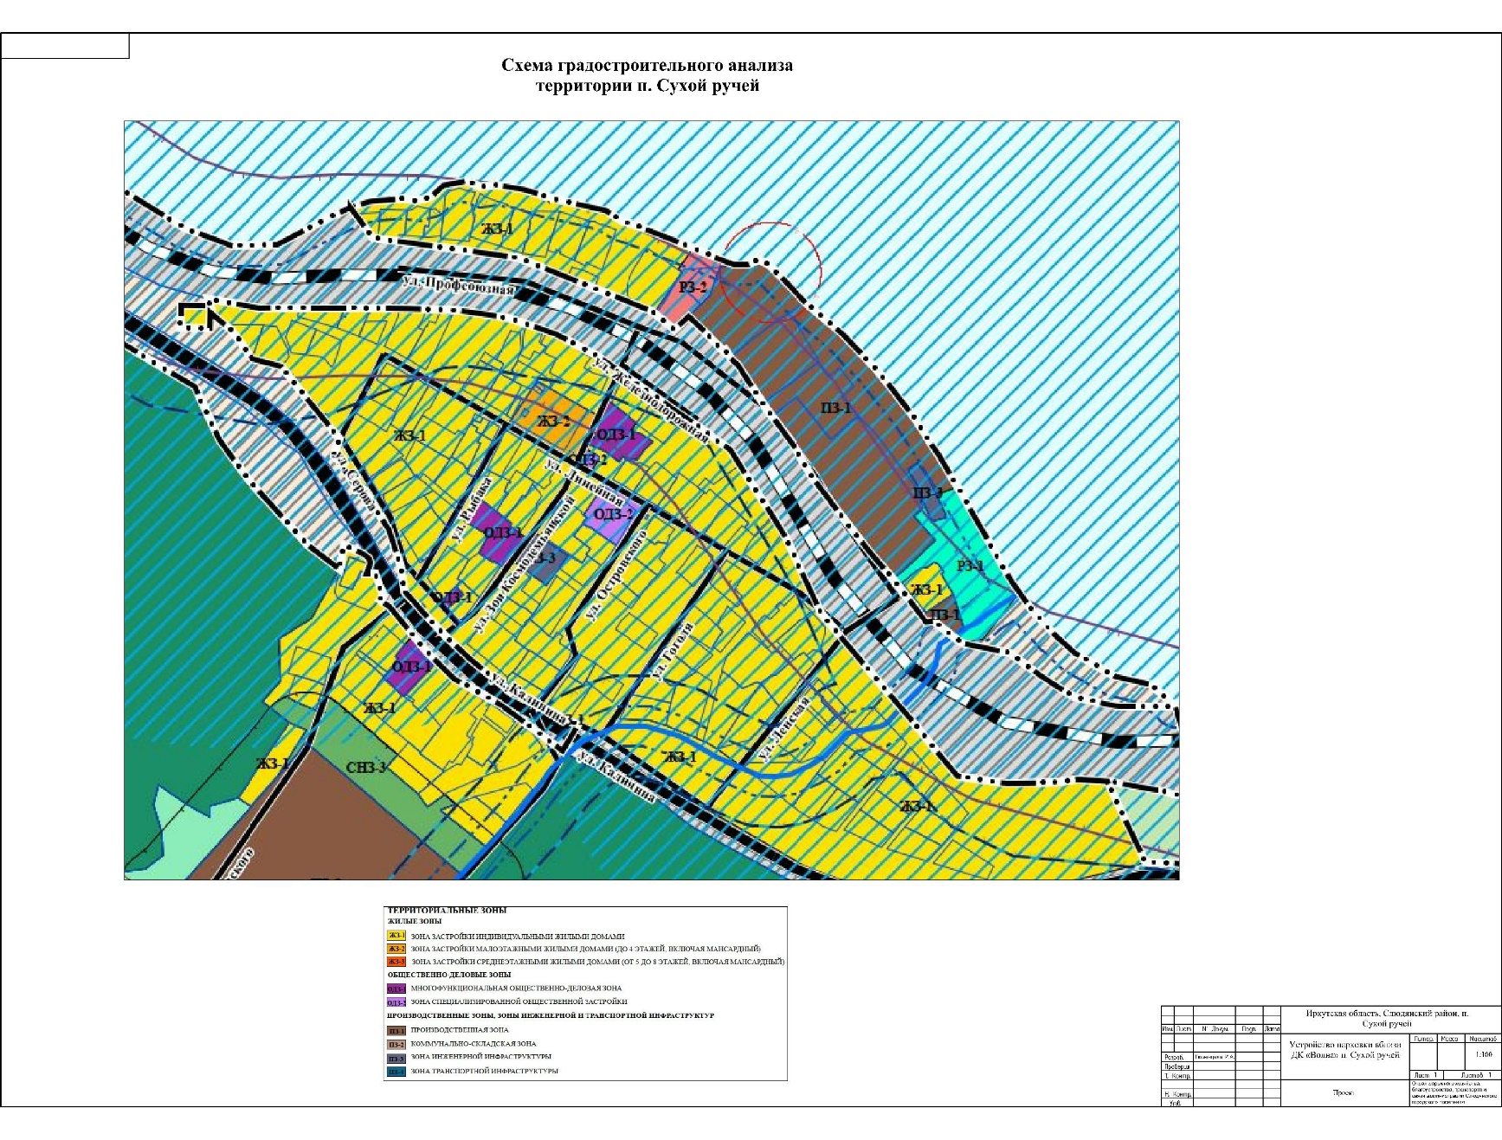
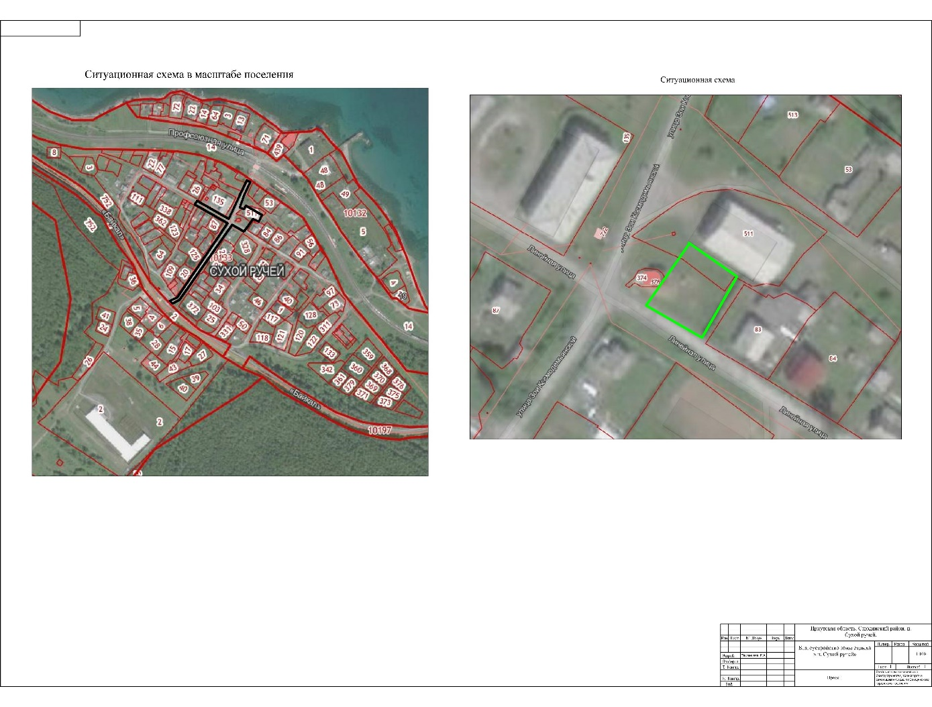
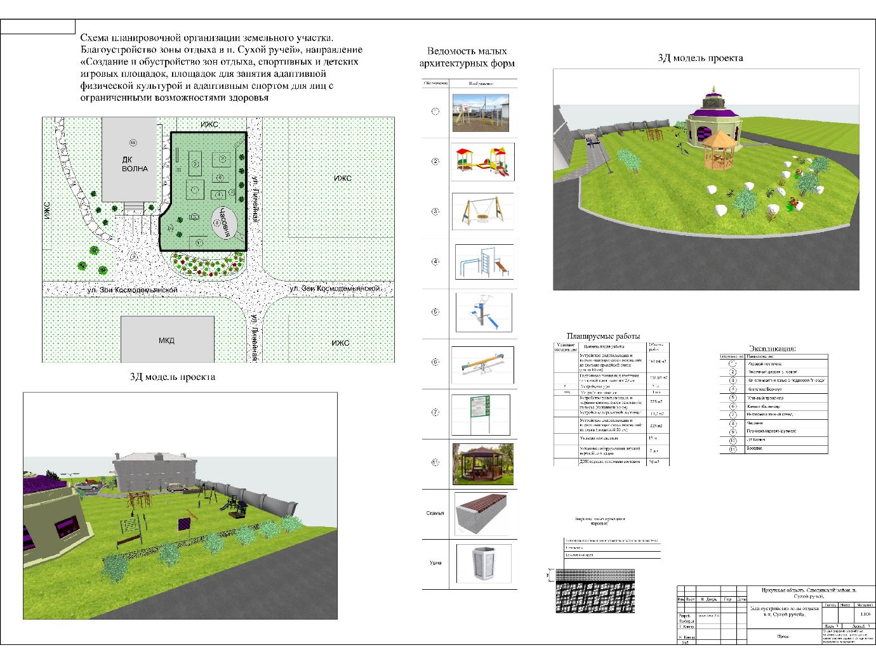
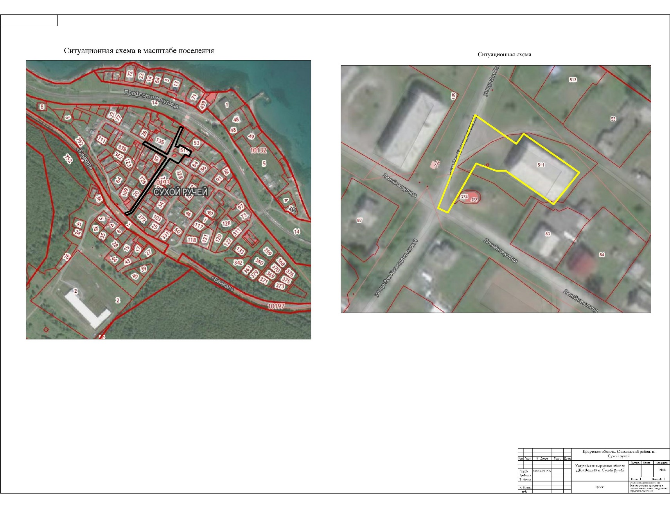
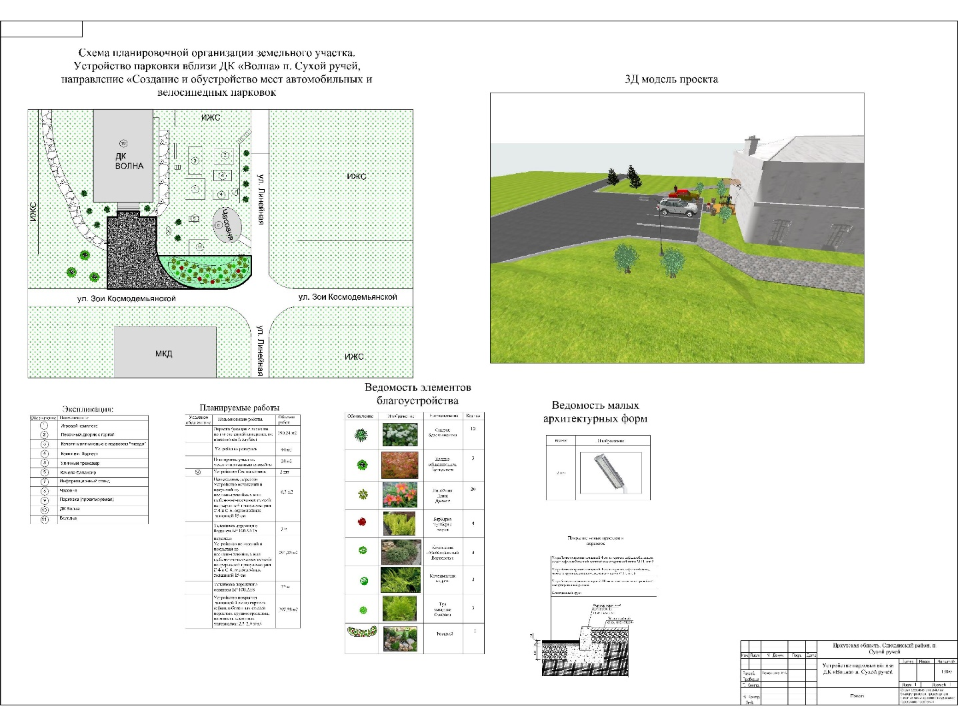
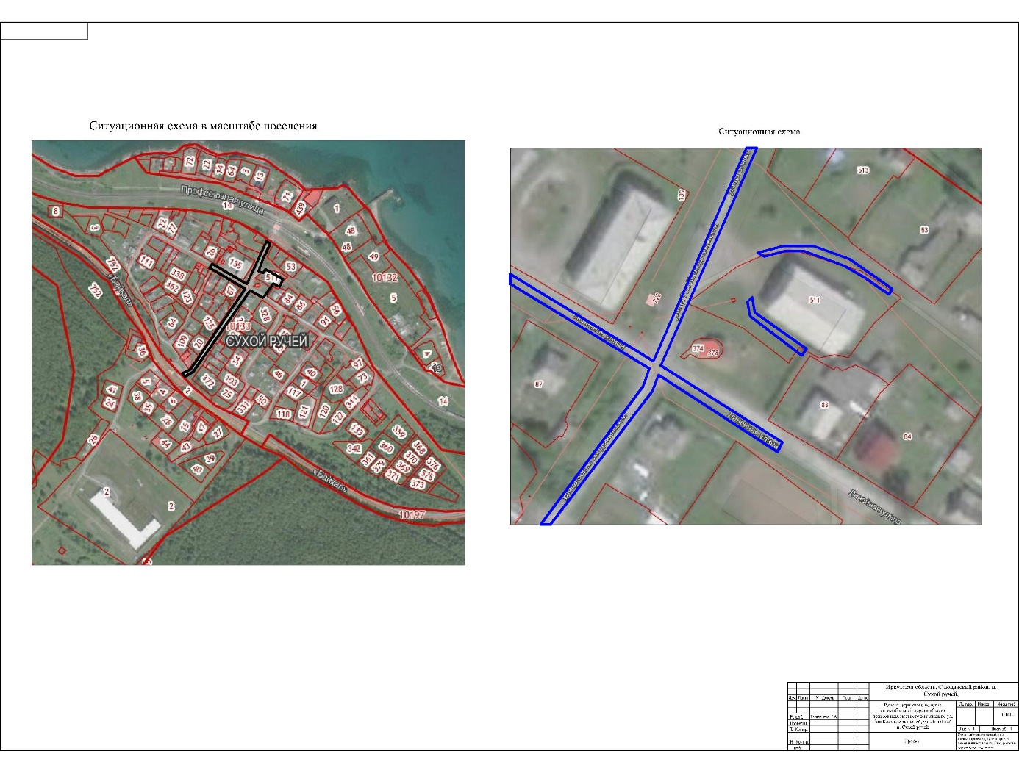
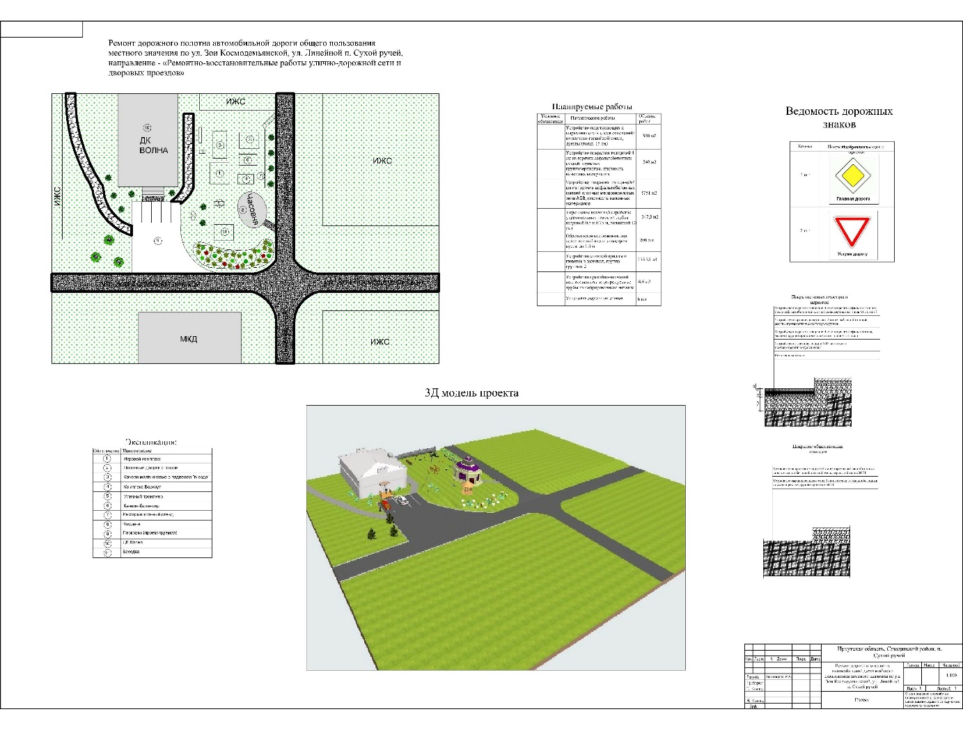

Приложение № 3
к постановлению администрации Слюдянского городского поселения
от 27.04.2021 № 247

Паспорт общественно значимого проекта по благоустройству сельских территорий

п. Сухой ручей Слюдянского района Иркутской области
(наименование населенного пункта Иркутской области)

- Общая характеристика общественного значимого проекта по благоустройству сельских территорий (далее – проект)

Направление реализации проекта | Создание и обустройство мест автомобильных и велосипедных парковок
Наименование проекта, адрес или описание местоположения | Устройство парковки вблизи ДК «Волна» п. Сухой ручей  Адрес: Иркутская область, Слюдянский район, п. Сухой ручей, в районе ул. Линейной, д. 15
Проект соответствует нормам безопасности и требованиям законодательства Российской Федерации (да/нет) | да
Площадь, на которой реализуется проект, кв. м. | 675 м²
Цель и задачи проекта | Цели проекта:  - создание комфортной, удобной и безопасной среды для жителей;  - борьба с хаотичной парковкой;  - создание визитной карточки поселка Сухой ручей;  - сокращение количества случаев правил парковки;  - защита пешеходного пространства от парковки автомобилей  Задачи проекта:  - создание пространств для парковки автотранспорта;  - повышение безопасности дорожного движения;  - комплексное благоустройство территории.
Инициаторы проекта (наименование юридического лица (индивидуального предпринимателя); фамилия, имя, отчество (при наличии) гражданина) | Жители посёлка Сухой ручей – староста поселка - Истомина Ольга Кимовна;  Муниципального бюджетного учреждения "Центр спорта, культуры и досуга".
Заявитель проекта (наименование органа местного самоуправления муниципального образования Иркутской области) | Администрация Слюдянского городского поселения Слюдянского района
Дата начала реализации проекта | 01.05.2022 год
Дата окончания реализации проекта | 01.09.2022 год
Продолжительность реализации проекта (количество месяцев со сроком реализации до 31 декабря года, в котором запланировано предоставление субсидии) | 4 месяцев
Общие расходы по проекту, тыс. рублей: | 615,42 тыс. рублей
в том числе за счет средств:
субсидии (сумма средств федерального бюджета и бюджета субъекта Российской Федерации, которая не превышает 2 млн. рублей и не > 70% от общих расходов по проекту) | 428,33 тыс. рублей
местного бюджета (средства подтверждаются выпиской из сводной бюджетной росписи местного бюджета, подтверждающей наличие в местном бюджете бюджетных ассигнований на реализацию проекта в финансовом году, в котором запланировано предоставление субсидии, заверенной финансовым органом муниципального образования Иркутской области) | 43,08 тыс. рублей
обязательного вклада граждан, индивидуальных предпринимателей и юридических лиц – всего, тыс. рублей | 144,01 тыс. рублей
из них:  вклад граждан, тыс. рублей: | -
денежными средствами | -
трудовым участием | проведение субботников
Предоставлением помещений
техническими средствами
иное (указать наименования вида расходов)
вклад индивидуальных предпринимателей, тыс. рублей:
денежными средствами
трудовым участием
предоставлением помещений
техническими средствами
иное (указать наименования вида расходов)
вклад юридических лиц, тыс. рублей | 144,01 тыс. рублей
денежными средствами
трудовым участием | 11,74 тыс. рублей
предоставлением помещений
техническими средствами | 11,23 тыс. рублей
иное (указать наименования вида расходов) | 121,04 тыс. рублей (приобретение материалов для ремонтных работ, приобретение саженцев)

Трудовое участие:

№ | Описание работ | Трудовые затраты, количество человеко-часов* | Стоимость одного человека-часа, рублей** | Стоимость трудовых затрат, рублей
1 | Устройство освещения | 8,73 | 100,29 | 875,50
2 | Озеленение зоны отдыха у часовни, у примыкания к дороге по ул.З.Космодемьянской | 44,98 | 84,90 | 3 818,62
3 | Ремонт фасада | 78,10 | 90,17 | 7 042,42
 | Всего: | 131,81 |  | 11 736,54

Целевая группа:

Численность сельского населения, подтвердившего участие в реализации проекта, человек | 82
из них молодежи до 30 лет | 7
Группы населения, которые будут пользоваться результатами проекта (дети, учащиеся, студенты и др.) | 282
Количество человек, являющихся выгодоприобретателями, в том числе: | 282
прямо, человек | 282
косвенно, человек | -

Инициаторы проекта

№ | Инициатор проекта  (ф.и.о. гражданина/наименование юридического лица, индивидуального предпринимателя) | Краткое описание вклада и роль в реализации проекта
 | Истомина Ольга Кимовна - | староста поселка Сухой ручей Слюдянского района Иркутской области, выступающая в интересах всех жителей поселка – ответственный житель за организацию сбора предложений и информирования населения о мероприятиях проекта
 | Муниципального бюджетного учреждения "Центр спорта, культуры и досуга" | Финансовая поддержка проекта, предоставление помещения для обсуждения проекта
 | Муниципального бюджетного учреждения «Благоустройство» | Финансовая поддержка проекта, предоставление технических средств и строительных материалов, выполнение работ
 | Жители п. Сухой ручей | Трудовое участие в реализации проекта

- Описание проекта

  - Описание проблемы и обоснование ее актуальности для сообщества
Месторасположение населенного пункта:
Сухо́й Руче́й — посёлок в Слюдянском районе Иркутской области. Входит в Слюдянское муниципальное образование. Территория расположена на южном берегу залива Култук озера Байкал в 3 км к юго-востоку от города Слюдянка на Транссибирской магистрали и федеральной автомагистрали Р258 «Байкал».
Общая численность населения, проживающего в населенном пункте по состоянию на 1 января года, предшествующего предоставлению заявки:
Общая численность населения, проживающего в населенном пункте Сухой ручей на 1 января 2021 года составляет – 5 % от населения Слюдянского муниципального образования, максимальный процент детского населения в возрасте до 18 лет - 43 % от общего количества проживающих в поселке.
Характеристика существующей ситуации, на решение которой направлен проект:
Развитие социальной инфраструктуры способствует решению основных социально-экономических проблем в сельской местности, за счет обеспечения комфортных условий для населения.
На сегодняшний день на территории нет дошкольных и общеобразовательных учреждений, отсутствуют промышленные предприятия. В поселке имеется одно придорожное кафе и ресторанно-гостиничный комплекс.
На территории населенного пункта в близи здания ДК «Волна», расположенного по адресу: Слюдянский район, п. Сухой ручей, ул. Линейная, д.15 отсутствуют парковочные места для автомобилей, что создает множество неудобства из-за хаотичного расположения транспортных средств. В связи с этим возникают помеха для движения автомобилей и пешеходов.
Обоснование необходимости выполнения данного проекта (актуальность), ее общественная значимость, краткая характеристика выполняемого объекта:
Целью проекта – является создание благоприятных, здоровых и культурных условий жизни, трудовой деятельности и досуга населения.
Необходимость благоустройства территорий, в том числе комплексного, продиктовано на сегодняшний день необходимостью обеспечения проживания людей в более комфортных условиях при постоянно растущем благосостоянии населения.
Развитие системы благоустройства должно отвечать самым разнообразным интересам жителей района. Современный подход к решению проблемы связан с рассмотрением новых потребительских аспектов таких как повышения эстетических качеств поселковой среды. Это направление соответствуют задачам повышения качества среды жизнедеятельности. Продуманный средовой дизайн населенного пункта способствует эстетическому и психологическому комфорту жителей, обогащению культурной жизни.
В настоящее время места для парковки автотранспорта отсутствуют. В целях обеспечения безопасного подхода посетителей ДК «Волна» в п. Сухой ручей, а также определения места стоянки автотранспортных средств необходимо устройство парковки. На парковке будет выделено место для стоянки транспортных средств, управляемых инвалидами, перевозящих инвалидов.
Круг людей, которых касается решаемая проблема:
Решение обозначенной проблемы касается всех жителей и гостей посёлка Сухой ручей.
Ожидаемые результаты, которые планируется достичь в ходе реализации проекта:
Настоящий проект носит социальное значение и способен в долгосрочной перспективе использоваться несколькими поколениями жителей поселка.
Ожидаемые результаты:
- создание комфортной, удобной и безопасной среды;
- создание пространств для парковки автотранспорта;
- комплексное благоустройство территории.
В случае реализации проекта будут созданы места для парковки транспортных средств. Повысится престижность поселка.
Дальнейшее развитие проекта: распространение опыта, мероприятия по поддержанию и/или развитию результатов:
Жители будут вовлечены в субботники, работники МБУ «ЦСКД» следить за порядком.

1.2. Описание решений по благоустройству территории
Описание текущего состояния территории или объекта благоустройства, фотофиксация:
Проектируемый земельный участок расположен в центре посёлка Сухой ручей Слюдянского района Иркутской области. Территория ограничена с одной стороны автомобильной дорогой общего пользования местного значения по ул. Зои Космодемьянской, с другой стороны находится ДК «Волна». В настоящее время на данной территории беспорядочно паркуется автотранспорт, покрытие дорожного полотна грунтовое, организованные парковочные места для автотранспорта отсутствуют.
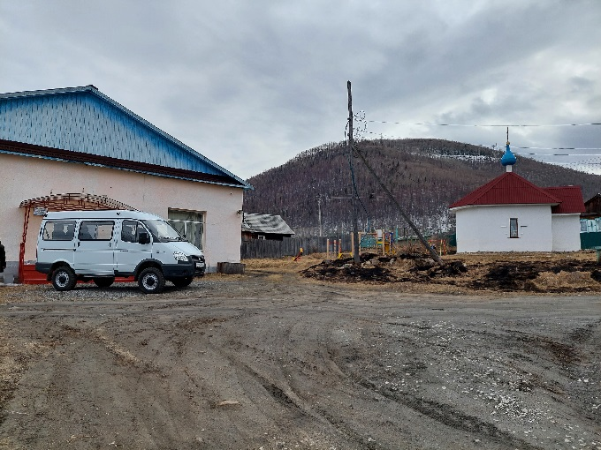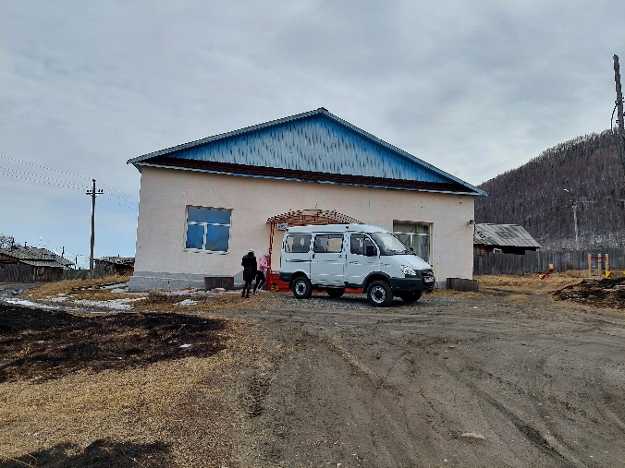

Описание мероприятий по благоустройству:
В целях комплексного благоустройства территории вблизи ДК «Волна» необходимо выполнить следующий вид работ:
- устройству парковки вблизи здания ДК «Волна»;
- ремонт фасада здания ДК «Волна»;
- освещение территории;
- озеленение территории

Проект благоустройства, утвержденный главой Слюдянского муниципального образования, включающий: ситуационную схему в масштабе поселения, схему градостроительного анализа территории, схемы плана благоустройства с указанием границ благоустройства, площади благоустройства, основных показателей и решений представлен в приложении №1 к паспорту;

Визуализация решений (примеры элементов) по благоустройству.

- Саженцы;

Спирея березолистая

Барбарис Тунберга

Кизильник горизонтальный

Туя западная

Кочедыжник видаля

Лилейник

Калина обыкновенная Бульденеж

- светильник
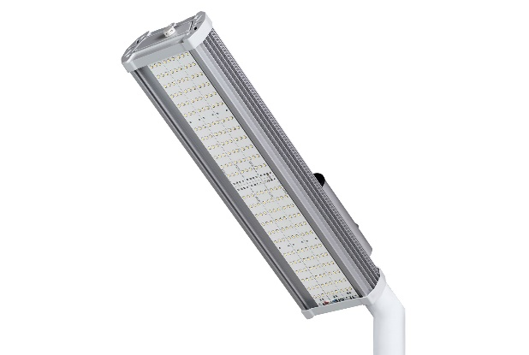

- Календарный план реализации мероприятий проекта

Наименование мероприятий (указываются только те части, которые имеют непосредственное отношение к проекту) | Сроки реализации | Ответственный исполнитель
Подготовительные работы: | Май | МБУ «Благоустройство», жители посёлка
Уборка территории
Погрузка вручную мусора
Ремонтно-строительные работы: | Июнь-август | Администрация Слюдянского городского поселения,  МБУ «Благоустройство»,МБУ «ЦСКД»
Асфальтирование прохода от парковки до крыльца ДК "Волна"
Устройство парковки
Устройство освещения (2 светильника)
Ремонт фасада здания ДК «Волна»
Приобретение оборудования (расписать подробно): | Май | МБУ «Благоустройство»,МБУ «ЦСКД»
Приобретение саженцев:
Спирея березолистая 10 шт.
Барбарис Тунберга 4 шт.
Кизильник горизонтальный 3 шт.
Туя западная 3 шт.
Кочедыжник видаля 3шт.
Лилейник 6 шт.
Калина обыкновенная Бульденеж 3 шт.
Уличный светодиодный светильник 2 шт.
Прочая деятельность
(указать наименование)
Озеленение прилегающей территории, субботники | Май-август | МБУ «ЦСКД» жители посёлка

- Смета расходов по проекту
тыс. рублей*
Наименование расходов | Запрашиваемые средства (субсидия) | Местный бюджет | Внебюджетные источники,
 |  |  | вклад юридических лиц |  |  |  |  | вклад индивидуальных предпринимателей |  |  |  |  | вклад граждан
 |  |  | ДС | ТУ | ПП | ТС | И | ДС | ТУ | ПП | ТС | И | ДС | ТУ | ПП | ТС | И
Устройство парковки, асфальтирование прохода от парковки до крыльца ДК "Волна". | 428,33 | 43,08
Устройство освещения |  |  |  | 0,88 |  | 4,89 | 15,42
Ремонт фасада здания ДК «Волна» |  |  |  | 7,04 |  | 0,37 | 19,99
Озеленение территории |  |  |  | 3,82 |  | 5,97 | 85,63
Всего: |  |  |  | 11,74 |  | 11,23 | 121,04
Общие расходы по проекту: | 615,42 тыс. рублей
где:
ДС – денежные средства;
ТУ – трудовое участие;
ПП- предоставление помещений;
ТС- предоставление технических средств;
И- иное
* - два знака после запятой
Глава Слюдянского
муниципального образования ________________ / В.Н. Сендзяк
(М.П., подпись) (расшифровка подписи)
Лицо, подготовившее
проект:
Заведующий отделом дорожного хозяйства, благоустройства,
транспорта и связи администрации Слюдянского городского поселения / 8(39544) 52910; 89526234092
должность (контактный телефон)
_________________ / Д.С. Осипова

Приложение №1
к паспорту проекта

Администрация Слюдянского городского поселения

г. Слюдянка 2021

Проект благоустройства общественных пространств в п. Сухой ручей
Слюдянского района Иркутской области

Утверждаю:
Глава Слюдянского МО

_________________В.Н. Сендзяк

Содержание
№ п/п | Наименование | Стр.
 | Содержание тома. Перечень чертежей.
1 | Пояснительная записка | 3
1 | Описание проекта | 3
2 | Климатические данные | 4
3 | Характеристика существующей ситуации | 4
4 | Основные проектные решения | 5

Перечень чертежей
Наименование | Лист
Схема планировочной организации земельного участка. «Устройство парковки вблизи ДК «Волна»» п. Сухой ручей М 1:100 | 8
Схема планировочной организации земельного участка. «Благоустройство зоны отдыха в п. Сухой ручей» М 1:100 | 9
Схема планировочной организации земельного участка. Ремонт дорожного полотна автомобильной дороги общего пользования местного значения по ул. Зои Космодемьянской, ул. Линейной п. Сухой ручей М 1:100 | 10
Ситуационный план. «Устройство парковки вблизи ДК «Волна» п. Сухой ручей» | 11
Ситуационный план. «Благоустройство зоны отдыха в п. Сухой ручей» | 12
Ситуационный план. «Ремонт дорожного полотна автомобильной дороги общего пользования местного значения по ул. Зои Космодемьянской, ул. Линейной п. Сухой ручей» | 13
Схема градостроительного анализа | 14

Описание проекта
 |  |  |  |  | Иркутская область, Слюдянский район, п. Сухой ручей
Изм. | Лист | № докум | Подпись | Дата
Разработал |  |  |  |  | Содержание раздела | Стадия | Лист | Листов
Выполнил |  | Тюменцева И.А |  |  |  | П | 2 | 7
 |  |  |  |  |  | Отдел дорожного хозяйства, благоустройства, транспорта и связи администрации СГП

Благоустройство общественной территории в п. Сухой ручей Слюдянского района, включает в себя 3 направления:
- Благоустройство зоны отдыха в п. Сухой ручей», направление «Создание и обустройство зон отдыха, спортивных и детских игровых площадок, площадок для занятия адаптивной физической культурой и адаптивным спортом для лиц с ограниченными возможностями здоровья – 388 м²;
- Устройство парковки вблизи ДК «Волна» п. Сухой ручей, направление «Создание и обустройство мест автомобильных и велосипедных парковок – 675 м²;
- Ремонт дорожного полотна автомобильной дороги общего пользования местного значения по ул. Зои Космодемьянской, ул. Линейной п. Сухой ручей, направление - «Ремонтно-восстановительные работы улично-дорожной сети и дворовых проездов» - 2 200 м².
Территория расположена на южном берегу залива Култук озера Байкал в 3 км к юго-востоку от города Слюдянка на Транссибирской магистрали и федеральной автомагистрали Р258 «Байкал».
Категория земель: земли населённых пунктов, в зоне РЗ-2 Зона отдыха в соответствии с правилами землепользования и застройки Слюдянского муниципального образования утверждёнными решением Думы Слюдянского городского поселения от 25.06.2020 года № 42- IV – ГД.(рис.1)
 |  |  |  |  | Иркутская область, Слюдянский район, п. Сухой ручей
Изм. | Лист | № докум | Подпись | Дата
Разработал |  |  |  |  | Проект | Стадия | Лист | Листов
Выполнил |  | Тюменцева И.А |  |  |  | П | 3 | 7
 |  |  |  |  |  | Отдел дорожного хозяйства, благоустройства, транспорта и связи администрации СГП

Рисунок 1 - Карта градостроительного зонирования
п. Сухой Ручей Слюдянский район Иркутской области

Общая численность населения, проживающего в населенном пункте Сухой ручей на 1 января 2021 года составляет – 282 человека.
На земельном участке имеются сложившиеся пешеходно-транспортные связи.

- Климатические данные
Район характеризуется климатическим подрайоном 1В согласно таблице Б1 «СП 131.13330.2012. Свод правил. Строительная климатология. Актуализированная редакция СНиП 23-01-99*»
-среднегодовая температура воздуха -0,7 ⁰С;
-абсолютная максимальная температура воздуха +31⁰С;
-абсолютная минимальная температура воздуха -40⁰С;
-средняя максимальная температура воздуха наиболее теплого месяца +19,8⁰С;
-температура воздуха наиболее холодной пятидневки, обеспеченностью 0,98 -30⁰С;
- температура воздуха наиболее холодных суток, обеспеченностью 0,98 -32⁰С;
-средняя температура наиболее холодного периода -30⁰С;
-продолжительность периода со средней суточной температурой -5,3⁰С 274 суток;
- продолжительность периода со средней суточной температурой -11⁰С 177 суток;
-средняя температура наружного воздуха наиболее холодного месяца -17,4⁰С;
-средняя температура наружного воздуха наиболее жаркого месяца +15,3⁰С.
В январе и июле преобладают ветры юго-западного направления.
Расчетное значение веса снегового покрова на 1 кв.м горизонтальной поверхности земли согласно табл. 10.1 «СП 20.13330.2011. Свод правил. Нагрузки и воздействия*» для II района - 1,2 кПа
Нормативное значение ветрового давления согласно табл. 11.1 «СП 20.13330.2016. Свод правил. Нагрузки и воздействия*» для III района - 0,38 кПа.
Сейсмичность площадки - 9 баллов.
Максимальная глубина промерзания - 2,8 м.

- Характеристика существующей ситуации
 |  |  |  |  | Иркутская область, Слюдянский район, п. Сухой ручей
Изм. | Лист | № докум | Подпись | Дата
Разработал |  |  |  |  | Проект | Стадия | Лист | Листов
Выполнил |  | Тюменцева И.А |  |  |  | П | 4 | 7
 |  |  |  |  |  | Отдел дорожного хозяйства, благоустройства, транспорта и связи администрации СГП

  - Детская игровая площадка, расположенная в близи здания ДК «Волна» не имеет оборудования предназначенного для всех слоев населения.
  - На территории населенного пункта в близи здания ДК «Волна», расположенного по адресу: Слюдянский район, п. Сухой ручей, ул. Линейная, д.15 отсутствуют парковочные места для автомобилей, что создает множество неудобства из-за хаотичного расположения транспортных средств. В связи с этим возникают помеха для движения автомобилей и пешеходов. На территории здания ДК «Волна» освещение отсутствует.
  - Автомобильная дорога, с примыкающими к ней участками, расположенная вблизи здания ДК «Волна» является дорогой общего пользования местного значения Слюдянского муниципального образования, примыкающая к федеральной автомобильной дороге Р-258 «Байкал» Иркутск - Улан-Удэ - Чита на 120 км (+-800 метров), используется гражданами для прохода и проезда к своим участкам.
Текущее состояние: асфальтовая дорога, общей протяженностью 347 метра, покрытие проезжей части имеет просадки, выбоины и иные повреждений, затрудняющие движение транспортных средств с разрешенной Правилами дорожного движения скоростью

Объездная автомобильная дорога, расположенная в близи здания ДК «Волна», является дорогой общего пользования местного значения Слюдянского муниципального образования, используется гражданами для прохода и проезда к своим участкам. Технологический путь с другой стороны здания, необходимый для подъезда рабочего транспорта.
Текущее состояние: дороги, общей протяженностью 61,4 метра, не имеют асфальтового слоя, покрытие дорожного полотна имеет просадки и ямы, что затрудняет движение транспортных средств.
 |  |  |  |  | Иркутская область, Слюдянский район, п. Сухой ручей, ул. Линейная, д.15
Изм. | Лист | № докум | Подпись | Дата
Разработал |  |  |  |  | Проект | Стадия | Лист | Листов
Выполнил |  | Тюменцева И.А |  |  |  | П | 5 | 7
 |  |  |  |  |  | Отдел дорожного хозяйства, благоустройства, транспорта и связи администрации СГП

- Основные проектные решения

Планировочные решения определены исходя из функционального назначения проектируемого объекта и требований СП 42.13330.2011 актуализированная редакция СНиП 2.07.01-89* «Градостроительство. Планировка и застройка городских и сельских поселений».
3.1. Проект «Благоустройство зоны отдыха в п. Сухой ручей», направление «Создание и обустройство зон отдыха, спортивных и детских игровых площадок, площадок для занятия адаптивной физической культурой и адаптивным спортом для лиц с ограниченными возможностями здоровья».
Для маломобильных групп населения предусмотрена лестница с перилами и поручнями.
Проектом выполнено комплексное благоустройство, включающее в себя:
- устройство 2х лестниц;
- установка малых архитектурных форм, элементов благоустройства 1 скамейка, 2 урны;

- устройство детских игровых площадок;

- демонтаж старой скамейки;
- демонтаж существующих элементов детской игровой площадки (качеля-балансир, карусель, качеля на цепях).

  - Проект «Устройство парковки вблизи ДК «Волна» п. Сухой ручей», направление «Создание и обустройство мест автомобильных парковок»;
Проектом выполнено комплексное благоустройство, включающее в себя:
- устройство асфальтового покрытия парковки;
- устройство уличного освещения – 2 шт.;
 |  |  |  |  | Иркутская область, Слюдянский район, п. Сухой ручей, ул. Линейная, д.15
Изм. | Лист | № докум | Подпись | Дата
Разработал |  |  |  |  | Проект | Стадия | Лист | Листов
Выполнил |  | Тюменцева И.А |  |  |  | П | 6 | 7
 |  |  |  |  |  | Отдел дорожного хозяйства, благоустройства, транспорта и связи администрации СГП

- покраска фасада здания ДК «Волна»;
 |  |  |  |  | Иркутская область, Слюдянский район, п. Сухой ручей
Изм. | Лист | № докум | Подпись | Дата
Разработал |  |  |  |  | Проект | Стадия | Лист | Листов
Выполнил |  | Тюменцева И.А |  |  |  | П | 7 | 7
 |  |  |  |  |  | Отдел дорожного хозяйства, благоустройства, транспорта и связи администрации СГП

- завоз земли;
- посадка цветов и создание рокария.
  - Проект «Ремонт дорожного полотна автомобильной дороги общего пользования местного значения по ул. Зои Космодемьянской, ул. Линейной п. Сухой ручей, направление - «Ремонтно-восстановительные работы улично-дорожной сети и дворовых проездов».

Проектом выполнено комплексное благоустройство, включающее в себя:
- устройство асфальтового покрытия проезда;
- отсыпка технологического пути и объездного пути;
- нарезка кюветов;
- укладка водоотводных труб;
- установка дорожных знаков;
- подрезка кустов вдоль автомобильной дороги.

Приложение № 4
к постановлению администрации Слюдянского городского поселения
от 27.04.2021 № 247

Паспорт общественно значимого проекта по благоустройству сельских территорий
п. Сухой ручей Слюдянского района Иркутской области
(наименование населенного пункта Иркутской области)

- Общая характеристика общественного значимого проекта по благоустройству сельских территорий (далее – проект)
Направление реализации проекта | Ремонтно-восстановительные работы улично-дорожной сети и дворовых проездов
Наименование проекта, адрес или описание местоположения | «Ремонт дорожного полотна автомобильной дороги общего пользования местного значения по ул. Зои Космодемьянской, ул. Линейной п. Сухой ручей»  Адрес: Иркутская область, Слюдянский район, п. Сухой ручей, ул. Зои Космодемьянской, ул. Линейная
Проект соответствует нормам безопасности и требованиям законодательства Российской Федерации (да/нет) | да
Площадь, на которой реализуется проект, кв. м. | 2 200 м²
Цель и задачи проекта | Цели проекта:  - создание комфортной, удобной и безопасной среды для жителей;  - создание визитной карточки поселка Сухой ручей.  Задачи проекта:  - повышение технического уровня существующих автомобильных дорог, увеличение их пропускной способности;  - повышение безопасности движения автотранспортных потоков;  - комплексное благоустройство территории.
Инициаторы проекта (наименование юридического лица (индивидуального предпринимателя); фамилия, имя, отчество (при наличии) гражданина) | Жители посёлка Сухой ручей – староста поселка - Истомина Ольга Кимовна;  Муниципального бюджетного учреждения "Центр спорта, культуры и досуга".
Заявитель проекта (наименование органа местного самоуправления муниципального образования Иркутской области) | Администрация Слюдянского городского поселения Слюдянского района
Дата начала реализации проекта | 01.05.2022 год
Дата окончания реализации проекта | 01.08.2022 год
Продолжительность реализации проекта (количество месяцев со сроком реализации до 31 декабря года, в котором запланировано предоставление субсидии) | 3 месяца
Общие расходы по проекту, тыс. рублей: | 2 313,83 тыс. рублей
в том числе за счет средств:
субсидии (сумма средств федерального бюджета и бюджета субъекта Российской Федерации, которая не превышает 2 млн. рублей и не > 70% от общих расходов по проекту) | 1 582,71 тыс. рублей
местного бюджета (средства подтверждаются выпиской из сводной бюджетной росписи местного бюджета, подтверждающей наличие в местном бюджете бюджетных ассигнований на реализацию проекта в финансовом году, в котором запланировано предоставление субсидии, заверенной финансовым органом муниципального образования Иркутской области) | 393,21 тыс. рублей
обязательного вклада граждан, индивидуальных предпринимателей и юридических лиц – всего, тыс. рублей | 337,91 тыс. рублей
из них:  вклад граждан, тыс. рублей: | -
денежными средствами | -
трудовым участием | проведение субботников
предоставлением помещений
техническими средствами
иное (указать наименования вида расходов)
вклад индивидуальных предпринимателей, тыс. рублей:
денежными средствами
трудовым участием
предоставлением помещений
техническими средствами
иное (указать наименования вида расходов)
вклад юридических лиц, тыс. рублей | 337,91 тыс. рублей
денежными средствами
трудовым участием | 15,21 тыс. рублей
предоставлением помещений
техническими средствами | 51,08 тыс. рублей
иное (указать наименования вида расходов) | 271,62 тыс. рублей (приобретение материалов для ремонтных работ)

Трудовое участие:

№ | Описание работ | Трудовые затраты, количество человеко-часов* | Стоимость одного человека-часа, рублей** | Стоимость трудовых затрат, рублей
1 | Отсыпка проезда м/у детской площадкой и ДК "Волна", отсыпка проезда за ДК "Волна" | 14,77 | 110,45 | 1 631,42
2 | Обрезка крон кустарников, устройство кюветов, устройство водоотводных труб, установка дорожных знаков | 139,20 | 97,55 | 13 579,01
 | Всего: | 153,97 |  | 15 210,42

Целевая группа:

Численность сельского населения, подтвердившего участие в реализации проекта, человек | 82
из них молодежи до 30 лет | 7
Группы населения, которые будут пользоваться результатами проекта (дети, учащиеся, студенты и др.) | 282
Количество человек, являющихся выгодоприобретателями, в том числе: | 282
прямо, человек | 282
косвенно, человек | -

Инициаторы проекта

№ | Инициатор проекта  (ф.и.о. гражданина/наименование юридического лица, индивидуального предпринимателя) | Краткое описание вклада и роль в реализации проекта
 | Истомина Ольга Кимовна - | староста поселка Сухой ручей Слюдянского района Иркутской области, выступающая в интересах всех жителей поселка – ответственный житель за организацию сбора предложений и информирования населения о мероприятиях проекта
 | Муниципального бюджетного учреждения "Центр спорта, культуры и досуга" | Финансовая поддержка проекта, предоставление помещения для обсуждения проекта
 | Муниципального бюджетного учреждения «Благоустройство» | Финансовая поддержка проекта, предоставление технических средств и строительных материалов, выполнение работ
 | Жители п. Сухой ручей | Трудовое участие в реализации проекта

- Описание проекта

  - Описание проблемы и обоснование ее актуальности для сообщества
Месторасположение населенного пункта:
Сухо́й Руче́й — посёлок в Слюдянском районе Иркутской области. Входит в Слюдянское муниципальное образование. Территория расположена на южном берегу залива Култук озера Байкал в 3 км к юго-востоку от города Слюдянка на Транссибирской магистрали и федеральной автомагистрали Р258 «Байкал».
Общая численность населения, проживающего в населенном пункте по состоянию на 1 января года, предшествующего предоставлению заявки:
Общая численность населения, проживающего в населенном пункте Сухой ручей на 1 января 2021 года составляет – 5 % от населения Слюдянского муниципального образования, максимальный процент детского населения в возрасте до 18 лет - 43 % от общего количества проживающих в поселке.
Характеристика существующей ситуации, на решение которой направлен проект:
Развитие социальной инфраструктуры способствует решению основных социально-экономических проблем в сельской местности, за счет обеспечения комфортных условий для населения.
Автомобильная дорога, с примыкающими к ней участками, расположенная вблизи здания ДК «Волна" является дорогой общего пользования местного значения Слюдянского муниципального образования, примыкающая к федеральной автомобильной дороге Р-258 «Байкал» Иркутск - Улан-Удэ - Чита на 120 км (+-800 метров), используется гражданами для прохода и проезда по посёлку.
Текущее состояние автомобильной дороги по ул. Зои Космодемьянской п. Сухой ручей - асфальтовая дорога, общей протяженностью 500 метров, на протяжении 347 метров покрытие проезжей части имеет просадки, выбоины и иные повреждений, затрудняющие движение транспортных средств с разрешенной Правилами дорожного движения скоростью. Требуется подрезка кустарников, нарезка кюветов.
Объездная автомобильная дорога, расположенная в близи здания ДК «Волна», является дорогой общего пользования местного значения Слюдянского муниципального образования, используется гражданами для прохода и проезда к своим участкам. Технологический путь с другой стороны здания, необходимый для подъезда рабочего транспорта.
Текущее состояние автомобильной дороги по ул. Линейной п. Сухой ручей – на участке дороги, протяженностью 61,4 метра асфальтовое покрытие нарушено, имеет просадки и ямы, что затрудняет движение транспортных средств.
Обоснование необходимости выполнения данного проекта (актуальность), ее общественная значимость, краткая характеристика выполняемого объекта:
Целью проекта – является создание благоприятных, здоровых и культурных условий жизни, трудовой деятельности и досуга населения.
Необходимость благоустройства территорий, в том числе комплексного, продиктовано на сегодняшний день необходимостью обеспечения проживания людей в более комфортных условиях при постоянно растущем благосостоянии населения.
Развитие системы благоустройства должно отвечать самым разнообразным интересам жителей района. Современный подход к решению проблемы связан с рассмотрением новых потребительских аспектов таких как повышения эстетических качеств поселковой среды. Это направление соответствуют задачам повышения качества среды жизнедеятельности. Продуманный средовой дизайн населенного пункта способствует эстетическому и психологическому комфорту жителей, обогащению культурной жизни.
Проектом благоустройства предусмотрены следующие мероприятия:
- отсыпка дорожного полотна вокруг здания ДК «Волна»;
- ремонт дорожного полотна по ул. Зои Космодемьянской, ул. Линейной;
- нарезка кюветой;
- подрезка кустарников;
- установка дорожных знаков.
Круг людей, которых касается решаемая проблема:
Решение обозначенной проблемы касается всех жителей и гостей посёлка Сухой ручей.
Ожидаемые результаты, которые планируется достичь в ходе реализации проекта:
Настоящий проект носит социальное значение и способен в долгосрочной перспективе использоваться несколькими поколениями жителей поселка.
Ожидаемые результаты:
- создание комфортной, удобной и безопасной среды;
- комплексное благоустройство территории.
В случае реализации проекта будут созданы условия для безопасного движения транспортных средств. Повысится престижность поселка.
Дальнейшее развитие проекта: распространение опыта, мероприятия по поддержанию и/или развитию результатов:
Жители будут вовлечены в субботники, работники МБУ «Благоустройство» осуществлять работы по содержанию автомобильных дорог.

1.2. Описание решений по благоустройству территории
Описание текущего состояния территории или объекта благоустройства, фотофиксация:
Автомобильная дорога, с примыкающими к ней участками, расположенная вблизи здания ДК «Волна" является дорогой общего пользования местного значения Слюдянского муниципального образования, примыкающая к федеральной автомобильной дороге Р-258 «Байкал» Иркутск - Улан-Удэ - Чита на 120 км (+-800 метров), используется гражданами для прохода и проезда по посёлку.
Текущее состояние автомобильной дороги по ул. Зои Космодемьянской п. Сухой ручей - асфальтовая дорога, общей протяженностью 500 метров, на протяжении 347 метров покрытие проезжей части имеет просадки, выбоины и иные повреждений, затрудняющие движение транспортных средств с разрешенной Правилами дорожного движения скоростью. Требуется подрезка кустарников, нарезка кюветов.
Объездная автомобильная дорога, расположенная в близи здания ДК «Волна», является дорогой общего пользования местного значения Слюдянского муниципального образования, используется гражданами для прохода и проезда к своим участкам. Технологический путь с другой стороны здания, необходимый для подъезда рабочего транспорта.
Текущее состояние автомобильной дороги по ул. Линейной п. Сухой ручей – на участке дороги, протяженностью 61,4 метра асфальтовое покрытие нарушено, имеет просадки и ямы, что затрудняет движение транспортных средств.
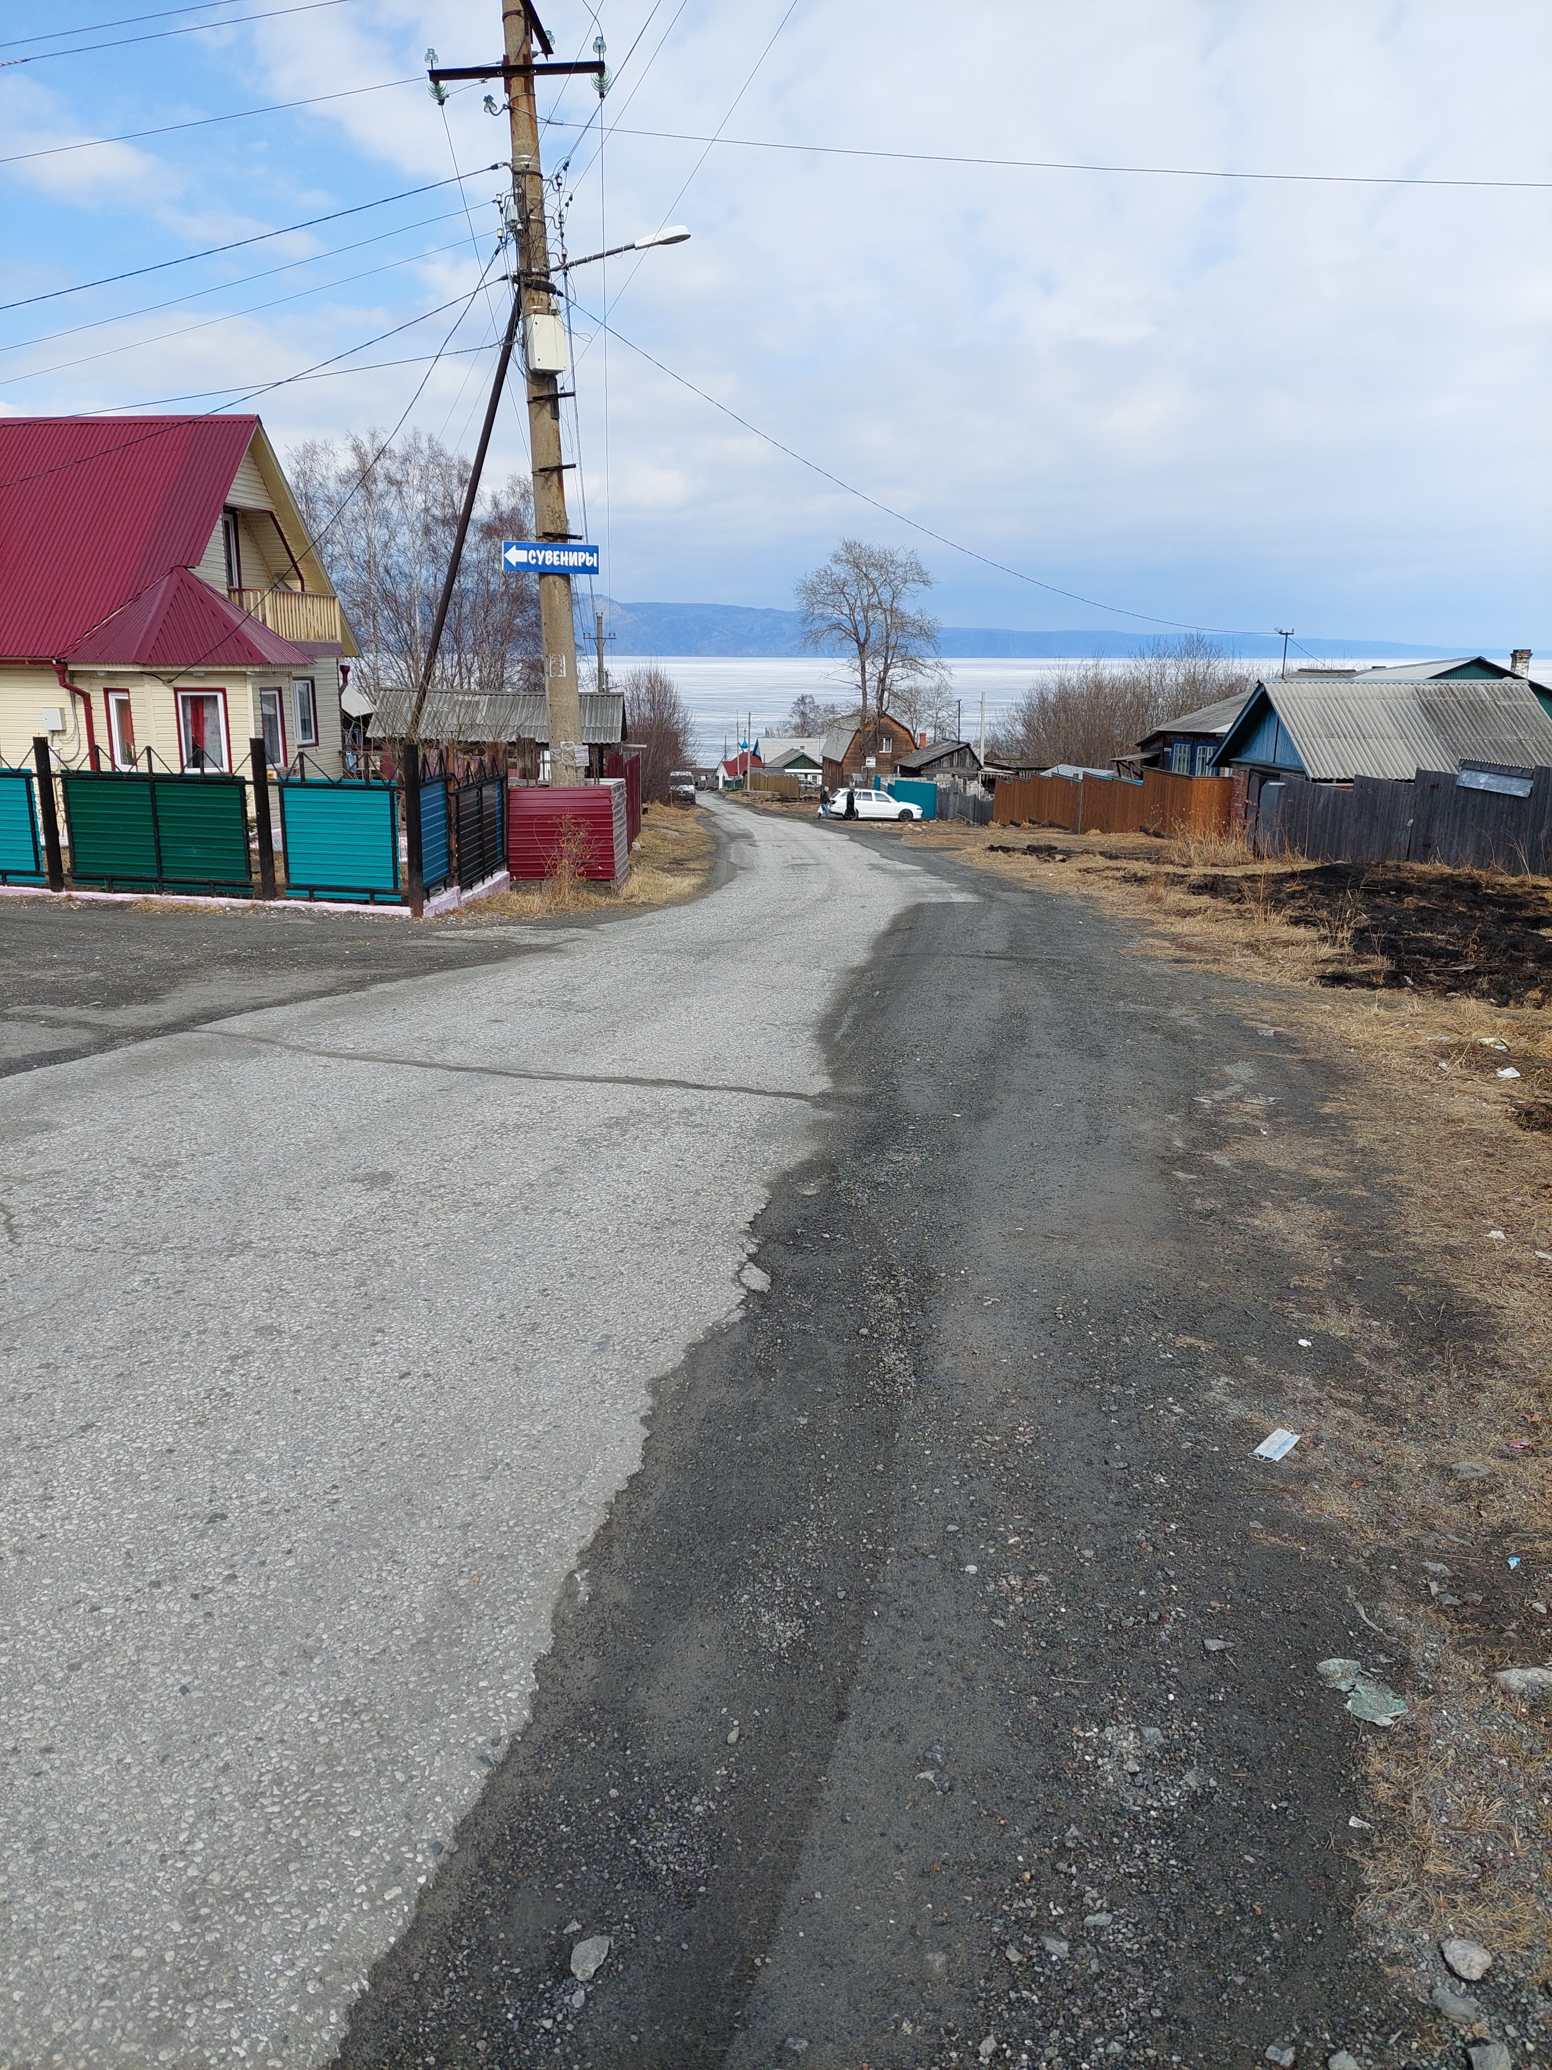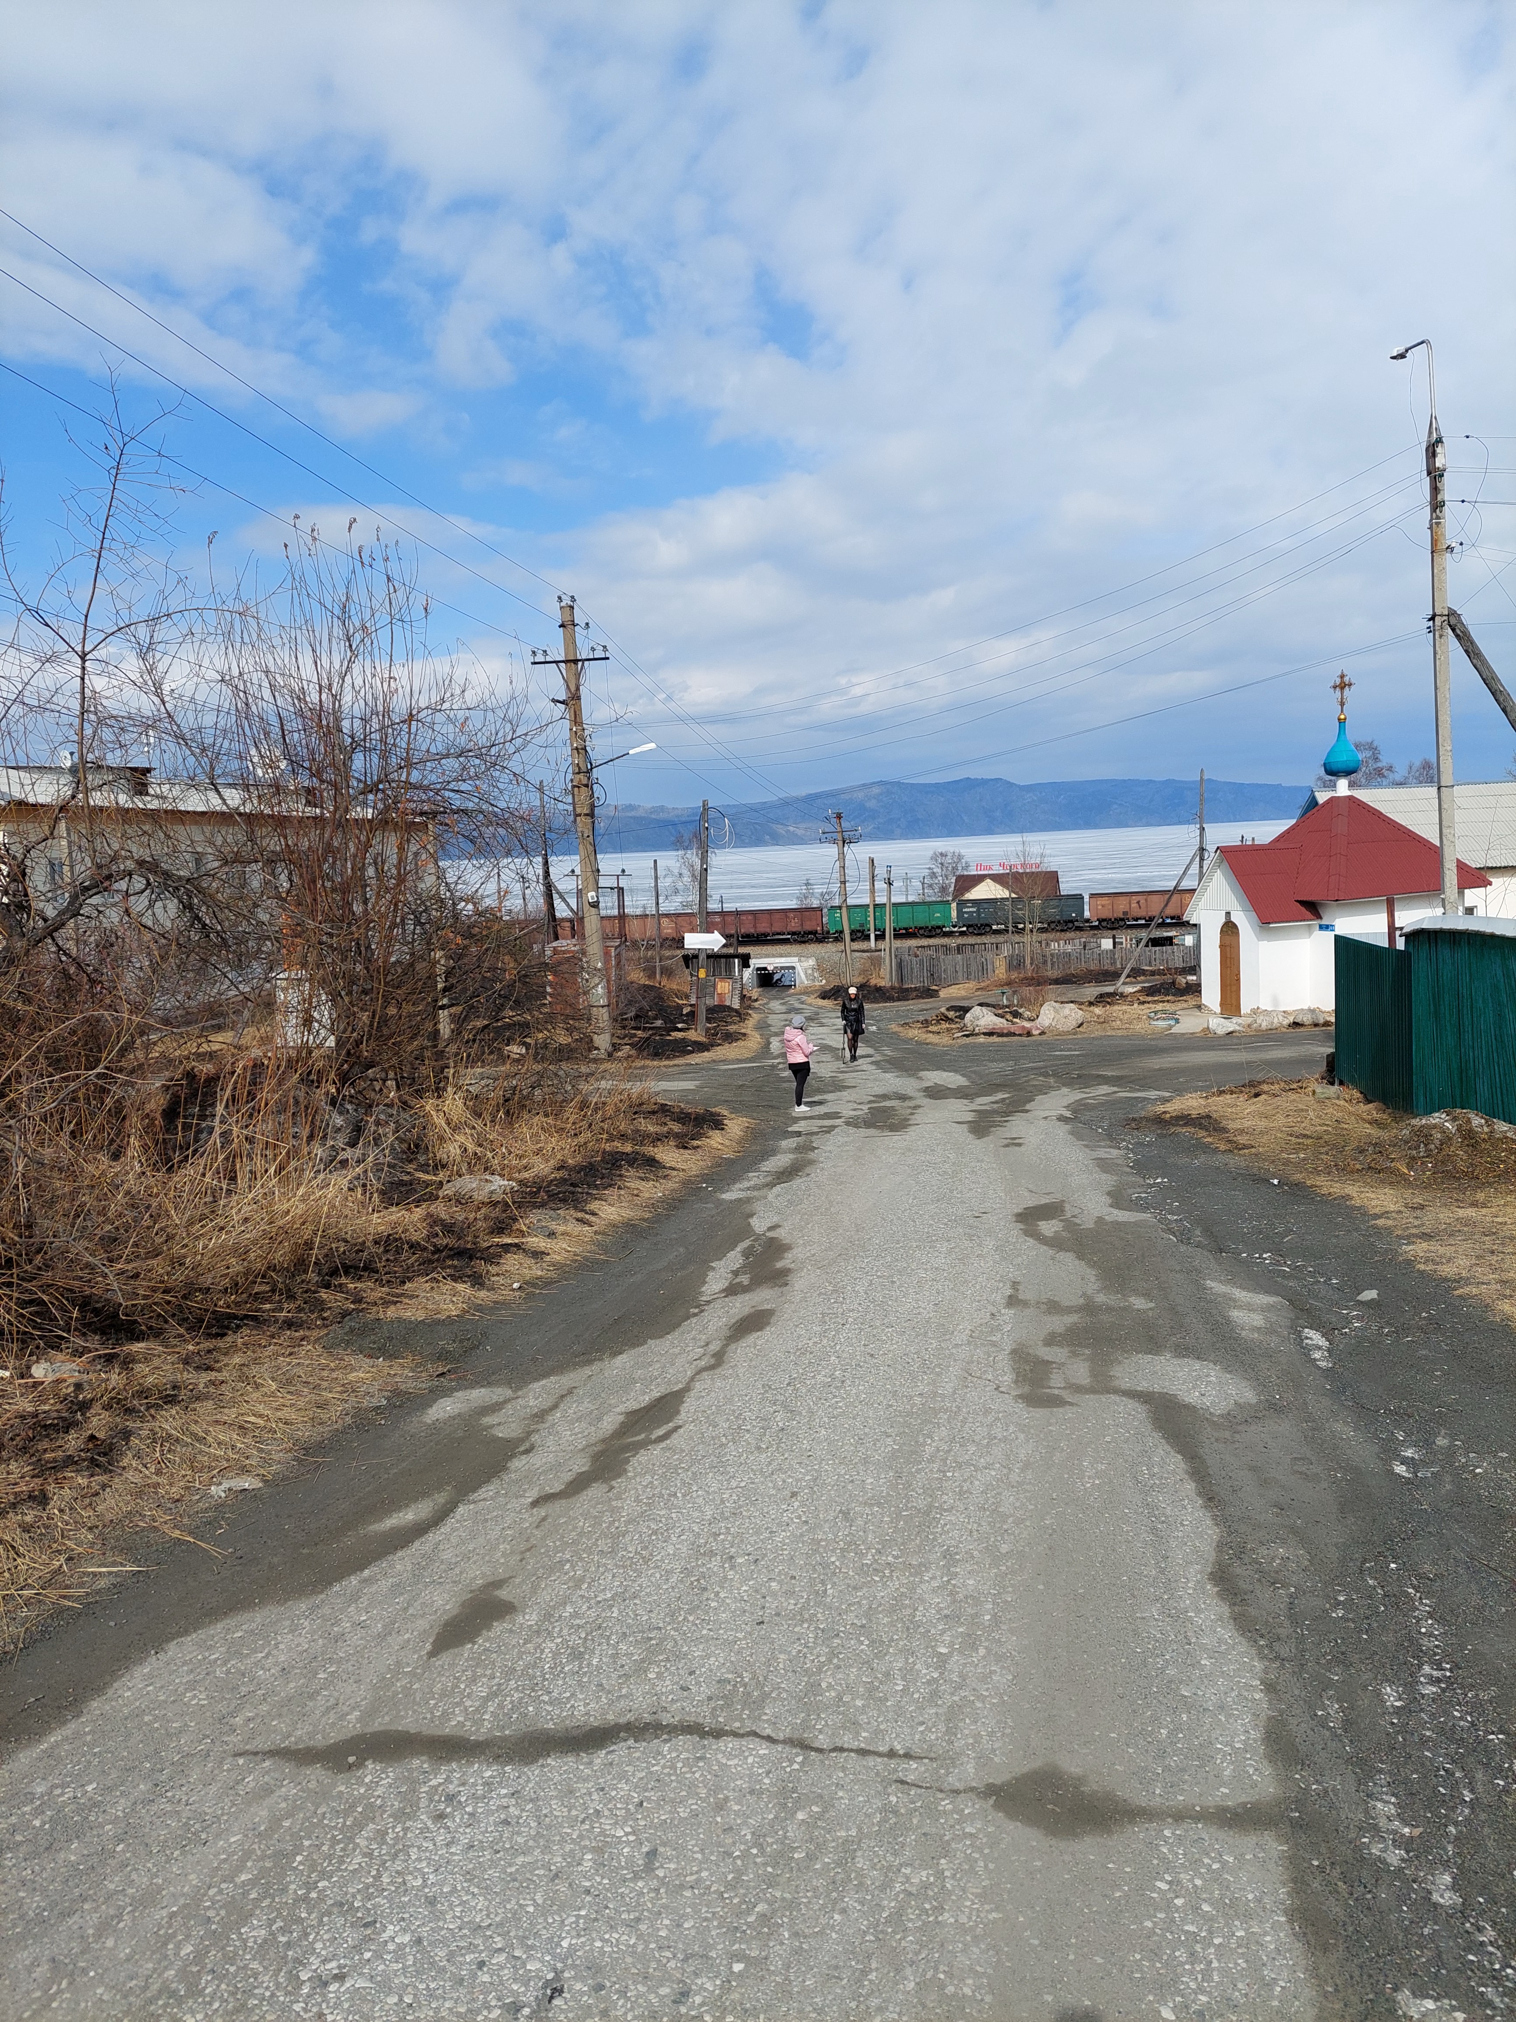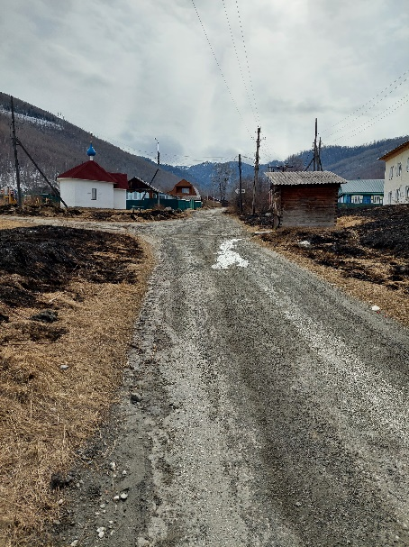
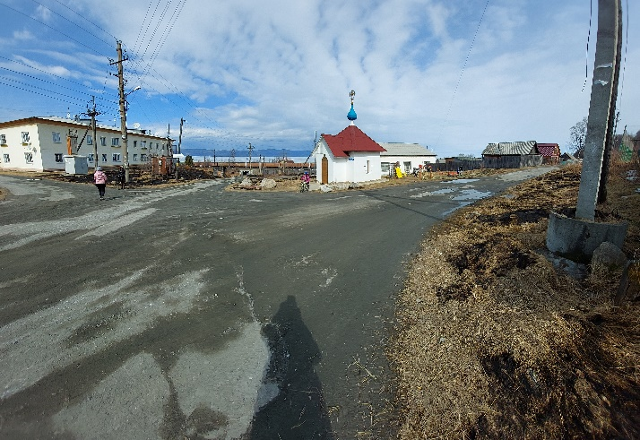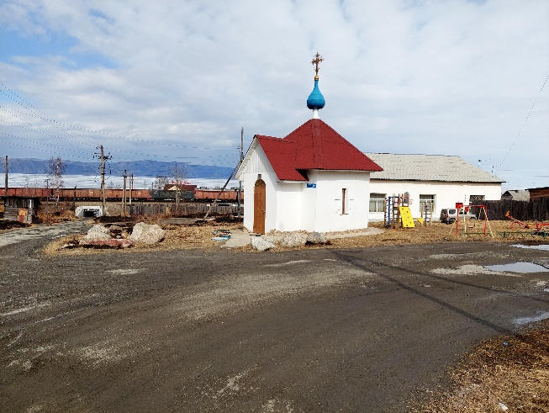

Описание мероприятий по благоустройству:
В целях комплексного благоустройства территории вблизи ДК «Волна» необходимо выполнить следующий вид работ:
- отсыпка дорожного полотна вокруг здания ДК «Волна»;
- ремонт дорожного полотна по ул. Зои Космодемьянской, ул. Линейной;
- нарезка кюветой;
- подрезка кустарников;
- установка дорожных знаков.
Проект благоустройства, утвержденный главой Слюдянского муниципального образования, включающий: ситуационную схему в масштабе поселения, схему градостроительного анализа территории, схемы плана благоустройства с указанием границ благоустройства, площади благоустройства, основных показателей и решений представлен в приложении №1 к паспорту:

Визуализация решений (примеры элементов) по благоустройству.
- Дорожные знаки:
- Календарный план реализации мероприятий проекта
Наименование мероприятий (указываются только те части, которые имеют непосредственное отношение к проекту) | Сроки реализации | Ответственный исполнитель
Подготовительные работы: | Май | МБУ «Благоустройство», жители посёлка
Уборка территории
Погрузка вручную мусора
Ремонтно-строительные работы: | Июнь-июль | Администрация Слюдянского городского поселения,  МБУ «Благоустройство»
Отсыпка проезда м/у детской площадкой и ДК "Волна", отсыпка проезда за ДК "Волна"
Устройство кюветов, устройство водоотводных труб, установка дорожных знаков
Ремонт дорожного полотна
Приобретение оборудования (расписать подробно): | Май | МБУ «Благоустройство»
Дорожные знаки 6 шт.
Прочая деятельность
(указать наименование)
Обрезка крон кустарников, проведение субботников | Май | МБУ «Благоустройство», жители посёлка

Приложение №1
к паспорту проекта

Администрация Слюдянского городского поселения

г. Слюдянка 2021

Проект благоустройства общественных пространств в п. Сухой ручей
Слюдянского района Иркутской области

Утверждаю:
Глава Слюдянского МО

_________________В.Н. Сендзяк

Содержание
№ п/п | Наименование | Стр.
 | Содержание тома. Перечень чертежей.
1 | Пояснительная записка | 3
1 | Описание проекта | 3
2 | Климатические данные | 4
3 | Характеристика существующей ситуации | 4
4 | Основные проектные решения | 5

Перечень чертежей
Наименование | Лист
Схема планировочной организации земельного участка. «Устройство парковки вблизи ДК «Волна»» п. Сухой ручей М 1:100 | 8
Схема планировочной организации земельного участка. «Благоустройство зоны отдыха в п. Сухой ручей» М 1:100 | 9
Схема планировочной организации земельного участка. Ремонт дорожного полотна автомобильной дороги общего пользования местного значения по ул. Зои Космодемьянской, ул. Линейной п. Сухой ручей М 1:100 | 10
Ситуационный план. «Устройство парковки вблизи ДК «Волна» п. Сухой ручей» | 11
Ситуационный план. «Благоустройство зоны отдыха в п. Сухой ручей» | 12
Ситуационный план. «Ремонт дорожного полотна автомобильной дороги общего пользования местного значения по ул. Зои Космодемьянской, ул. Линейной п. Сухой ручей» | 13
Схема градостроительного анализа | 14

Описание проекта
 |  |  |  |  | Иркутская область, Слюдянский район, п. Сухой ручей
Изм. | Лист | № докум | Подпись | Дата
Разработал |  |  |  |  | Содержание раздела | Стадия | Лист | Листов
Выполнил |  | Тюменцева И.А |  |  |  | П | 2 | 7
 |  |  |  |  |  | Отдел дорожного хозяйства, благоустройства, транспорта и связи администрации СГП

Благоустройство общественной территории в п. Сухой ручей Слюдянского района, включает в себя 3 направления:
- Благоустройство зоны отдыха в п. Сухой ручей», направление «Создание и обустройство зон отдыха, спортивных и детских игровых площадок, площадок для занятия адаптивной физической культурой и адаптивным спортом для лиц с ограниченными возможностями здоровья – 388 м²;
- Устройство парковки вблизи ДК «Волна» п. Сухой ручей, направление «Создание и обустройство мест автомобильных и велосипедных парковок – 675 м²;
- Ремонт дорожного полотна автомобильной дороги общего пользования местного значения по ул. Зои Космодемьянской, ул. Линейной п. Сухой ручей, направление - «Ремонтно-восстановительные работы улично-дорожной сети и дворовых проездов» - 2 200 м².
Территория расположена на южном берегу залива Култук озера Байкал в 3 км к юго-востоку от города Слюдянка на Транссибирской магистрали и федеральной автомагистрали Р258 «Байкал».
Категория земель: земли населённых пунктов, в зоне РЗ-2 Зона отдыха в соответствии с правилами землепользования и застройки Слюдянского муниципального образования утверждёнными решением Думы Слюдянского городского поселения от 25.06.2020 года № 42- IV – ГД.(рис.1)
 |  |  |  |  | Иркутская область, Слюдянский район, п. Сухой ручей
Изм. | Лист | № докум | Подпись | Дата
Разработал |  |  |  |  | Проект | Стадия | Лист | Листов
Выполнил |  | Тюменцева И.А |  |  |  | П | 3 | 7
 |  |  |  |  |  | Отдел дорожного хозяйства, благоустройства, транспорта и связи администрации СГП

Рисунок 1 - Карта градостроительного зонирования
п. Сухой Ручей Слюдянский район Иркутской области

Общая численность населения, проживающего в населенном пункте Сухой ручей на 1 января 2021 года составляет – 282 человека.
На земельном участке имеются сложившиеся пешеходно-транспортные связи.

- Климатические данные
Район характеризуется климатическим подрайоном 1В согласно таблице Б1 «СП 131.13330.2012. Свод правил. Строительная климатология. Актуализированная редакция СНиП 23-01-99*»
-среднегодовая температура воздуха -0,7 ⁰С;
-абсолютная максимальная температура воздуха +31⁰С;
-абсолютная минимальная температура воздуха -40⁰С;
-средняя максимальная температура воздуха наиболее теплого месяца +19,8⁰С;
-температура воздуха наиболее холодной пятидневки, обеспеченностью 0,98 -30⁰С;
- температура воздуха наиболее холодных суток, обеспеченностью 0,98 -32⁰С;
-средняя температура наиболее холодного периода -30⁰С;
-продолжительность периода со средней суточной температурой -5,3⁰С 274 суток;
- продолжительность периода со средней суточной температурой -11⁰С 177 суток;
-средняя температура наружного воздуха наиболее холодного месяца -17,4⁰С;
-средняя температура наружного воздуха наиболее жаркого месяца +15,3⁰С.
В январе и июле преобладают ветры юго-западного направления.
Расчетное значение веса снегового покрова на 1 кв.м горизонтальной поверхности земли согласно табл. 10.1 «СП 20.13330.2011. Свод правил. Нагрузки и воздействия*» для II района - 1,2 кПа
Нормативное значение ветрового давления согласно табл. 11.1 «СП 20.13330.2016. Свод правил. Нагрузки и воздействия*» для III района - 0,38 кПа.
Сейсмичность площадки - 9 баллов.
Максимальная глубина промерзания - 2,8 м.

- Характеристика существующей ситуации
 |  |  |  |  | Иркутская область, Слюдянский район, п. Сухой ручей
Изм. | Лист | № докум | Подпись | Дата
Разработал |  |  |  |  | Проект | Стадия | Лист | Листов
Выполнил |  | Тюменцева И.А |  |  |  | П | 4 | 7
 |  |  |  |  |  | Отдел дорожного хозяйства, благоустройства, транспорта и связи администрации СГП

  - Детская игровая площадка, расположенная в близи здания ДК «Волна» не имеет оборудования предназначенного для всех слоев населения.
  - На территории населенного пункта в близи здания ДК «Волна», расположенного по адресу: Слюдянский район, п. Сухой ручей, ул. Линейная, д.15 отсутствуют парковочные места для автомобилей, что создает множество неудобства из-за хаотичного расположения транспортных средств. В связи с этим возникают помеха для движения автомобилей и пешеходов. На территории здания ДК «Волна» освещение отсутствует.
  - Автомобильная дорога, с примыкающими к ней участками, расположенная вблизи здания ДК «Волна» является дорогой общего пользования местного значения Слюдянского муниципального образования, примыкающая к федеральной автомобильной дороге Р-258 «Байкал» Иркутск - Улан-Удэ - Чита на 120 км (+-800 метров), используется гражданами для прохода и проезда к своим участкам.
Текущее состояние: асфальтовая дорога, общей протяженностью 347 метра, покрытие проезжей части имеет просадки, выбоины и иные повреждений, затрудняющие движение транспортных средств с разрешенной Правилами дорожного движения скоростью

Объездная автомобильная дорога, расположенная в близи здания ДК «Волна», является дорогой общего пользования местного значения Слюдянского муниципального образования, используется гражданами для прохода и проезда к своим участкам. Технологический путь с другой стороны здания, необходимый для подъезда рабочего транспорта.
Текущее состояние: дороги, общей протяженностью 61,4 метра, не имеют асфальтового слоя, покрытие дорожного полотна имеет просадки и ямы, что затрудняет движение транспортных средств.
 |  |  |  |  | Иркутская область, Слюдянский район, п. Сухой ручей, ул. Линейная, д.15
Изм. | Лист | № докум | Подпись | Дата
Разработал |  |  |  |  | Проект | Стадия | Лист | Листов
Выполнил |  | Тюменцева И.А |  |  |  | П | 5 | 7
 |  |  |  |  |  | Отдел дорожного хозяйства, благоустройства, транспорта и связи администрации СГП

- Основные проектные решения

Планировочные решения определены исходя из функционального назначения проектируемого объекта и требований СП 42.13330.2011 актуализированная редакция СНиП 2.07.01-89* «Градостроительство. Планировка и застройка городских и сельских поселений».
3.1. Проект «Благоустройство зоны отдыха в п. Сухой ручей», направление «Создание и обустройство зон отдыха, спортивных и детских игровых площадок, площадок для занятия адаптивной физической культурой и адаптивным спортом для лиц с ограниченными возможностями здоровья».
Для маломобильных групп населения предусмотрена лестница с перилами и поручнями.
Проектом выполнено комплексное благоустройство, включающее в себя:
- устройство 2х лестниц;
- установка малых архитектурных форм, элементов благоустройства 1 скамейка, 2 урны;

- устройство детских игровых площадок;

- демонтаж старой скамейки;
- демонтаж существующих элементов детской игровой площадки (качеля-балансир, карусель, качеля на цепях).

  - Проект «Устройство парковки вблизи ДК «Волна» п. Сухой ручей», направление «Создание и обустройство мест автомобильных парковок»;
Проектом выполнено комплексное благоустройство, включающее в себя:
- устройство асфальтового покрытия парковки;
- устройство уличного освещения – 2 шт.;
 |  |  |  |  | Иркутская область, Слюдянский район, п. Сухой ручей, ул. Линейная, д.15
Изм. | Лист | № докум | Подпись | Дата
Разработал |  |  |  |  | Проект | Стадия | Лист | Листов
Выполнил |  | Тюменцева И.А |  |  |  | П | 6 | 7
 |  |  |  |  |  | Отдел дорожного хозяйства, благоустройства, транспорта и связи администрации СГП

- покраска фасада здания ДК «Волна»;
 |  |  |  |  | Иркутская область, Слюдянский район, п. Сухой ручей
Изм. | Лист | № докум | Подпись | Дата
Разработал |  |  |  |  | Проект | Стадия | Лист | Листов
Выполнил |  | Тюменцева И.А |  |  |  | П | 7 | 7
 |  |  |  |  |  | Отдел дорожного хозяйства, благоустройства, транспорта и связи администрации СГП

- завоз земли;
- посадка цветов и создание рокария.
  - Проект «Ремонт дорожного полотна автомобильной дороги общего пользования местного значения по ул. Зои Космодемьянской, ул. Линейной п. Сухой ручей, направление - «Ремонтно-восстановительные работы улично-дорожной сети и дворовых проездов».

Проектом выполнено комплексное благоустройство, включающее в себя:
- устройство асфальтового покрытия проезда;
- отсыпка технологического пути и объездного пути;
- нарезка кюветов;
- укладка водоотводных труб;
- установка дорожных знаков;
- подрезка кустов вдоль автомобильной дороги.

